SKRIPSI

GAMBARAN KONSEP DIRI IBU YANG MEMILIKI ANAK AUTIS DI PUSAT LAYANAN AUTIS (PLA) NAIMATA KUPANG



OLEH:

MINCE AMELIA TADJO UDJU
NIM : 201111069

PROGRAM STUDI NERS TAHAP AKADEMIK
FAKULTAS ILMU KESEHATAN
UNIVERSITAS CITRA BANGSA
KUPANG
2024
SKRIPSI

GAMBARAN KONSEP DIRI IBU YANG MEMILIKI ANAK AUTIS DI PUSAT LAYANAN AUTIS (PLA) NAIMATA KUPANG

Untuk Memperoleh Gelar Sarjana Keperawatan (S.Kep)
Pada Program Studi Ners Tahap Akademik
Universitas Citra Bangsa

OLEH

MINCE AMELIA TADJO UDJU
NIM : 201111069

PROGRAM STUDI NERS TAHAP AKADEMIK
FAKULTAS ILMU KESEHATAN
UNIVERSITAS CITRA BANGSA
KUPANG
2024
SURAT PERNYATAAN

Yang bertandatangan dibawah ini, saya:
Nama : Mince Amelia Tadjo Udju
NIM : 201111069
Program Studi : Ners
Alamat Rumah : Oebobo
No Telepon : 082236823239
Dengan ini menyatakan bahwa:
- Skripsi ini adalah asli dan benar-benar hasil karya saya sendiri, dan bukan hasil karya orang lain dengan mengatasnamakan saya, serta bukan hasil peniruan (plagiarism) dari hasil karya orang lain. Skripsi ini belum pernah diajukan untuk mendapatkan gelar akademik di Universitas Citra Bangsa, maupun perguruan tinggi lainnya.
- Di dalam skripsi ini tidak terdapat karya atau pendapat yang telah ditulis atau dipublikasikan orang lain, kecuali tertulis dengan jelas dicantumkan sebagai acuan dan disebutkan nama pengarang serta dicantumkan dalam daftar pustaka.
- Pernyataan ini saya buat dengan sebenar-benarnya, dan apabila dikemudian hari terdapat penyimpangan dan ketidakbenaran dalam pernyataan ini, maka saya bersedia menerima sanksi akademik berupa pencabutan gelar saya yang telah diperoleh, serta sanksi lainnya sesuai dengan peraturan perundang- undangan yang berlaku.

Kupang, November 2024
Yang membuat pernyataan

Mince Amelia Tadjo Udju
Nim : 201111069

PENGESAHAN

Dipertahankan di depan Tim Penguji Ujian Skripsi
Program Studi Ners Tahap Akademik Universitas Citra Bangsa
Dan diterima untuk memenuhi persyaratan guna memperoleh Gelar Sarjana
Keperawatan (S.Kep) Pada tanggal.....November 2024

Mengesahkan

Rektor
Universitas Citra Bangsa

Prof. Dr. Frans Salesman, SE., M.Kes
NIP: 195505091980031015

LEMBAR PERSETUJUAN

Judul : Gambaran Konsep Diri Ibu Yang Memiliki Anak Autis di Pusat Layanan Autis (PLA) Naimata Kupang
Nama : Mince Amelia Tadjo Udju
NIM : 201111069

Skripsi ini telah di setujui
Pada Tanggal 29 Oktober 2024

Menyetujui,

Pembimbing I | Pembimbing II
Ns. Fepyani T. Feoh, S.Kep., M.Kep  NIDN: 0826049302 | Ns. Maryati A. Barimbing, S.Kep., M.Kep  NIDN: 0826089002

Mengetahui

Dekan Fakultas Kesehatan  Universitas Citra Bangsa | Ketua Program Studi
Ns. Sakti Oktaria Batubara, S.Kep., M.Kep., Ph.D  NIDN: 0801108101 | Ns. Yohanes Dion, S.Kep., M.Kes  NIDN: 0801128801

PENETAPAN PANITIA PENGUJI

Judul : Gambaran Konsep Diri Ibu Yang Memiliki Anak Autis di Pusat Layanan Autis (PLA) Naimata Kupang
Nama : Mince Amelia Tadjo Udju
NIM : 201111069

Telah Diuji
Pada Tanggal. November 2024

Panitia Penguji

Ketua : Ns. Yohanes Dion, S.Kep., M.Kes ` (..........................)

Anggota : 1. Ns. Fepyani T. Feoh, S.Kep., M.Kep (..........................)

2. Ns. Maryati A. Barimbing, S.Kep., M.Kep (..........................)

Mengetahui
Dekan Fakultas Kesehatan  Universitas Citra Bangsa | Ketua Program Studi
Ns. Sakti Oktaria Batubara, S.Kep., M.Kep., Ph.D  NIDN: 0801108101 | Ns. Yohanes Dion, S.Kep., M.Kes  NIDN: 0801128801

Ditetapkan Dengan Surat Keputusan Rektor Universitas Citra Bangsa Nomor :
Tanggal :

MOTTO

Tidak Ada Kesuksesan Tanpa Kerja Keras

Tidak Ada Kemudahan Tanpa Doa

Karena masa depan sungguh ada, dan harapanmu tidak akan hilang (Amsal 23:18)

PERSEMBAHAN
Skripsi ini saya persembahkan untuk Allah Tritunggal,
Kedua orang tua tercinta dan keluarga saya,
Almamaterku Universitas Citra Bangsa Kupang,
dan untuk diri saya sendiri.

KATA PENGANTAR

Puji dan syukur penulis panjatkan ke hadirat Tuhan Yang Maha Esa atas berkat dan rahmat-Nya, sehingga penulis dapat menyelesaikan penyusunan skripsi ini dengan judul “GAMBARAN KONSEP DIRI IBU YANG MEMILIKI ANAK AUTIS DI PUSAT LAYANAN AUTIS (PLA) NAIMATA KUPANG” dengan baik. Skripsi ini merupakan salah satu syarat untuk memperoleh gelar sarjana (S.Kep) di Universitas Citra Bangsa. Penulis mengucapkan terima kasih kepada bapak Ns.Yohanes Dion, S.Kep. M.Kes selaku ketua penguji, ibu Ns. Fepyani T. Feoh, S.Kep., M.Kep selaku pembimbing I dan ibu Ns. Maryati A. Barimbing, S.Kep., M.Kep selaku pembimbing II yang telah meluangkan waktu dan tenaga untuk membimbing dan mengarahkan penulis demi penyelesaian skripsi ini.
Bersama ini, perkenankanlah penulis mengucapkan terima kasih yang sebesar-besarnya kepada:
- Bapak Prof. Dr. Frans Salesman, SE., M.Kes selaku Rektor Universitas Citra Bangsa Kupang.
- Ibu Ns. Sakti Oktaria Batubara, S.Kep., M.Kep., Ph.D selaku Dekan Fakultas Kesehatan Universitas Citra Bangsa.
- Bapak Ns. Yohanes Dion, S.Kep., M.Kes sebagai Ketua Program Studi Ners Fakultas Kesehatan
- Ibu Ns. Maryati A. Barimbing, S.Kep., M.Kep., sebagai wali kelas keperawatan B angkatan XIII yang telah mendidik dan memotivasi selama penulis mengikuti perkuliahan.
- Seluruh staf dosen yang selalu memberi motivasi dan dukungan kepada kami semua (Kelas Keperawatan B angkatan XIII) dalam penyelesaian skripsi ini.
- Kepala Pusat Layanan Autis (PLA) Naimata Kupang yang telah memberikan kesempatan untuk pengambilan data awal pra penelitian dalam menyelesaikan skripsi ini.

- Kedua orang tua tercinta bapak Donison Tadjo Udju dan mama Petronela Ratu Wewo yang selalu menyemangati, menghibur dan memberikan dukungan doa kepada penulis dalam menyelesaikan skripsi ini.
- Kepada yang tersayang Bhayor, Kakak Fitri, Kakak Linda, Adik-adikKu tersayang, serta semua keluarga yang selalu menyemangati dan memberi dukungan doa kepada penulis dalam menyelesaikan skripsi ini.
- Sahabat-sahabat terbaik Rey, Ocha, Clara, Merni, Kakak Aida, Iren, Once, Rayan, Kakak Adriana, Jeni yang selalu menyemangati dan menemani penulis dalam menyelesaikan skripsi ini.
- Teman-teman Kelas B dan teman-teman angkatan XIII Keperawatan yang selalu membantu selama proses perkuliahan serta selalu menyemangati penulis dalam menyelesaikan skripsi ini.
- Untuk diri saya sendiri terimakasih karena sudah kuat dan bertahan sampai saat ini.
Semoga Tuhan Yang Maha Kuasa membalas budi baik semua pihak yang telah memberikan kesempatan dan dukungan dalam menyelesaikan skripsi ini. Penulis menyadari bahwa dalam penyusunan skripsi ini masih jauh dari sempurna dan banyak terdapat kekurangan. Oleh karena itu kritik dan saran yang membangun dari berbagai pihak sangat penulis harapkan demi perbaikan kedepannya. Semoga skripsi ini bermanfaat bagi pembaca dan kemajuan ilmu keperawatan.

Kupang, November 2024

Penulis

ABSTRAK

Mince Amelia Tadjo Udju, 2024. Gambaran Konsep Diri Ibu Yang Memiliki Anak Autis di Pusat Layanan Autis (PLA) Naimata Kupang. Ns. Fepyani T. Feoh, S. Kep,. M. Kep. Ns, Maryati A. Barimbing, S. Kep,.M. Kep
Email: ameliamince@gmail.com

Latar Belakang: Ibu seringkali berharap anaknya dapat tumbuh dan berkembang dengan baik, bahkan jauh sebelum anak itu dilahirkan. Ibu yang melahirkan anak sebagai anak berkebutuhan khusus tentunya akan mengalami stress dan kecewa ketika mengetahui bahwa anak mereka memiliki gangguan pada pertumbuhan yang tidak sesuai dengan harapan ibu dibandingkan dengan ayah. Ibu merasa dia yang bertanggung jawab penuh atas kondisi anaknya ditambah dengan stigma sosial dari keluarga bahkan masyarakat yang berkaitan dengan gangguan autisme pada anaknya Ibu yang memiliki anak autis mengalami beberapa masalah konsep diri yang terkait dengan perasaan takut, kebingungan, dan rasa bersalah, merasa malu, harga diri rendah, tidak dapat menerima, merasa gagal menjadi ibu. Untuk meningkatkan konsep diri ibu yang memiliki anak Autis dapat dilakukan dengan dengan memberikan dukungan pada ibu. Dukungan yang dimaksud adalah dukungan suami dan keluarga hal ini dapat memberikan ibu kekuatan dalam menjalani peran sebagai seorang ibu yang memiliki anak autis. Tujuan: penelitian ini bertujuan untuk mengetahui gambaran konsep diri ibu yang memiliki anak autis di Pusat Layanan Autis (PLA) Naimata Kupang. Metode: Penelitian ini adalah penelitian kuantitatif yang bersifat deskriptif. Sampel dalam penelitian ini adalh ibu yang memiliki anak autis di Pusat Layanan Autis (PLA) Naimata Kupang dengan jumlah 32 ibu yang diambil dengan teknik total sampling. Instrumen penelitian mengunakan kuesioner gambaran konsep diri ibu yang memiliki anak autis. Hasil: Hail penelitian ini menunjukkan bahwa semua responden dalam penelitian ini mempunyai konsep diri positif. Saran: Diharapkan kepada keluarga terutama suami dapat memperkuat dukungan kepada ibu agar ibu tidak merasa sendirian dalam menjalani perannya. Keluarga juga dapat mengikuti seminar tentang keluarga agar dapat membantu meningkatkan pemahaman tentang autisme dan peran masing-masing.

Kata Kunci: Ibu, Autis, Konsep Diri

ABSTRACT

Mince Amelia Tadjo Udju, 2024. Self-concept description of mothers who have autistic children at the Naimata Kupang Autism Service Center (PLA). NS. Fepyani T. Feoh, S. Kep.. M. Kep. Ns, Maryati A. Barimbing. S. Kep..М. Кер
Email: ameliamince@gmail.com

Background: Mothers often hope that their children can grow and develop well, even long before the child is born. Mothers who give birth to children with special needs will certainly experience stress and disappointment when they find out that their child has growth disorders that do not meet the mother's expectations compared to the father. The mother feels that she is fully responsible for her child's condition, coupled with the social stigma from the family and even society related to autism disorders in her child. Mothers who have autistic children experience several self-concept problems related to feelings of fear, confusion, and guilt, shame, low self-esteem, unable to accept, feeling like a failure as a mother. To improve the self-concept of mothers who have autistic children, this can be done by providing support to the mother. The support in question is the support of the husband and family. This can give the mother strength in carrying out her role as a mother who has an autistic child. Objective: This study aims to determine the self-concept description of mothers who have autistic children at the Naimata Kupang Autism Service Center (PLA). Method: This research is descriptive quantitative research. The sample in this study was mothers who had autistic children at the Naimata Kupang Autism Service Center (PLA), a total of 32 mothers taken using a total sampling technique. The research instrument used a questionnaire describing the self-concept of mothers who have autistic children. Results: The results of this study indicate that all respondents in this study have a positive self-concept. Suggestion: It is hoped that the family, especially the husband, can strengthen support for the mother so that the mother does not feel alone in carrying out her role. Families can also take part in seminars about families to help increase understanding about autism and each individual's role.

Keywords: Mother, Autism, Self Concept

DAFTAR ISI

HALAMAN SAMPUL DEPAN i
HALAMAN SAMPUL DALAM ii
SURAT PERNYATAAN iii
LEMBAR PENGESAHAN iv
LEMBAR PERSETUJUAN v
HALAMAN PENETAPAN PANITIA PENGUJI vi
MOTTO vii
PERSEMBAHAN viii
KATA PENGANTAR ix
ABSTRAK xi
ABSTRACT xii
DAFTAR ISI xiii
DAFTAR TABEL xvi
DAFTAR GAMBAR xvii
DAFTAR LAMPIRAN xviii
BAB I PENDAHULUAN 1
  - Latar Belakang 1
  - Rumusan Masalah 5
  - Tujuan Penelitian 5
  - Manfaat Penelitian 5
    - Manfaat Teoritis 5
    - Manfaat Praktis 5
  - Keaslian Penelitian 7
BAB II TINJAUAN PUSTAKA 9
  - Konsep Anak Autis 9
    - Pengertian Anak Autis 9
    - Karakteristik Anak Autis 10
    - Penyebab Autis 12
    - Klasifikasi Autis 14
    - Cara Perawatan Anak Autis 15
  - Konsep Diri 19
    - Pengertian Konsep Diri 19
    - Dimensi-Dimensi Konsep Diri 20
    - Komponen Konsep Diri 22
    - Faktor-faktor yang Mempengaruhi Konsep Diri 25
    - Konsep Diri Ibu Yang Memiliki Anak Autis 25
    - Faktor-Faktor Yang Mempengaruhi Konsep Diri Ibu Yang Memiliki Anak Autis 27
    - Kategori Konsep Diri Ibu Yang Memiliki Anak Autis 28
  - Kerangka Teori 30
  - Kerangka Konsep 31
BAB III METODE PENELITIAN 32
  - Jenis dan Desain Penelitian 32
  - Defenisi Operasional 32
  - Populasi dan Sampel 34
    - Populasi 34
    - Sampel 34
    - Teknik Sampling 34
  - Waktu dan Tempat Penelitian 35
  - Pengumpulan Data 35
    - Proses Pengumpulan Data 35
    - Instrumen Pengumpulan Data 35
    - Uji Validitas 36
    - Uji Reliabilitas 37
  - Analisa Data 37
    - Editing 37
    - Coding 37
    - Scoring 38
    - Tabulating 38
    - Analisa Data 38
  - Kerangka Kerja (Frame Work) 39
  - Etika Penelitian 40
    - Respect for Human Dignity (Menghargai Harkat dan Martabat) 40
    - Beneficience (Berbuat Baik) 40
    - Non-maleficience (Tidak Merugikan) 40
    - Justice (Keadilan) 41
BAB IV HASIL DAN PEMBAHASAN 42
  - Hasil Penelitian 42
    - Gambaran Umum Lokasi penelitian 42
    - Data Umum 42
    - Data Khusus 45
  - Pembahasan 46
BAB V PENUTUP 49
  - Simpulan 49
  - Saran 49
DAFTAR PUSTAKA 50

DAFTAR TABEL
Halaman

Tabel 1.1 Keaslian Penelitian 7
Tabel 3.1 Definisi Operasional 33
Tabel 4.1 Distribusi Frekuensi Responden Berdasarkan Umur Ibu di PLA Naimata Kupang 42
Tabel 4.2 Distribusi Frekuensi Responden Berdasarkan Pendidikan Ibu di PLA Naimata Kupang 43
Tabel 4.3 Distribusi Frekuensi Responden Berdasarkan Pekerjaan Ibu di PLA Naimata Kupang 43
Tabel 4.4 Distribusi Frekuensi Responden Berdasarkan Status Pernikahan di PLA Naimata Kupang 43
Tabel 4.5 Distribusi Frekuensi Responden Berdasarkan Jumlah Anak Yang Autis di PLA Naimata Kupang 44
Tabel 4.6 Distribusi Frekuensi Responden Berdasarkan Anak Ke Berapa Yang Autis di PLA Naimata Kupang 44
Tabel 4.7 Distribusi Frekuensi Responden Berdasarkan Status Anak di PLA Naimata Kupang 44
Tabel 4.8 Distribusi Frekuensi Responden Berdasarkan Umur Anak di PLA Naimata Kupang 44
Tabel 4.9 Distribusi Frekuensi Responden Berdasarkan Jenis Kelamin Anak Anak di PLA Naimata Kupang 45
Tabel 4.10 Distribusi Frekuensi Responden Berdasarkan Konsep Diri Ibu Yang Memiliki Anak Autis di PLA Naimata Kupang 45

DAFTAR GAMBAR
Halaman

Gambar 2.1 Kerangka Teori 30
Gambar 2.2 Kerangka Konsep 31
Gambar 3.1 Kerangka Kerja (Frame Work) 39

DAFTAR LAMPIRAN
Halaman

Lampiran 1. Surat Ijin Pra Penelitian 52
Lampiran 2 Surat Ijin Pengambilan Data Penelitian 53
Lampiran 3 Surat Ijin Penelitian Dari Dinas Penanaman Modal dan Pelayanan Terpadu Satu Pintu Kota Kupang 54
Lampiran 4 Surat Selesai Penelitian 55
Lampiran 5 Surat Permohonan Menjadi Responden 56
Lampiran 6 Surat Persetujuan Menjadi Responden 57
Lampiran 7 Lembar Kuesioner 58
Lampiran 8 Hasil Tabulasi 61
Lampiran 9 Hasil Uji Validitas Dan Reliabilitas 62
Lampiran 10 Tabulasi Data 67
Lampiran 11 Hasil Uji 69
Lampiran 12 Dokumentasi 73
Lampiran 13 Lembar Konsultasi Proposal 74
Lampiran 14 Lembar Konsultasi Skripsi 76
Riwayat Hidup 78

BAB 1

PENDAHULUAN
  - Latar Belakang
Ibu seringkali berharap anaknya dapat tumbuh dan berkembang dengan baik, bahkan jauh sebelum anak tersebut dilahirkan. Beberapa anak terlahir sebagai anak berkebutuhan khusus (ABK) yang salah satunya adalah anak penderita autis (Ayuningtyas, 2020). Ibu yang melahirkan anak sebagai anak berkebutuhan khusus tentunya akan mengalami stress dan kecewa ketika mengetahui bahwa anak mereka memiliki gangguan pada pertumbuhan yang tidak sesuai dengan harapan ibu dibandingkan dengan ayah. Ibu merasa dia yang bertanggung jawab penuh atas kondisi anaknya ditambah dengan stigma sosial dari keluarga bahkan masyarakat yang berkaitan dengan gangguan autisme pada anaknya (Dianti, 2017). Ibu yang memiliki anak dengan autisme mengalami beberapa masalah konsep diri yang terkait dengan perasaan takut, kebingungan, dan rasa bersalah, merasa malu, harga diri rendah, tidak dapat menerima, merasa gagal menjadi ibu. Ibu cenderung merasa tidak mampu untuk memenuhi harapan anak yang memiliki gangguan perkembangan yang kompleks dan memerlukan perawatan khusus. Banyak ibu mengalami stress dan depresi yang dapat mempengaruhi konsep diri ibu dan interaksi dengan anak yang dicintai (Indiarti & Rahayu, 2020).
Ibu dengan anak autis merasa identitasnya sama seperti seorang pengasuh dan bukan lagi menjadi seorang ibu, ini menjadi masalah karena ibu merasa kehilangan identitas dirinya sebagai seorang ibu yang telah melahirkan anaknya sendiri (Yasmine, 2022). Keadaan sosial ekonomi juga sangat penting dalam konsep diri ibu. Ibu dengan sumber daya ekonomi yang lebih baik cenderung memiliki akses yang lebih besar dan juga dukungan yang baik yang dapat mengurangi stres dan meningkatkan kepercayaan pada dirinya sendiri dibandingkan dengan ibu yang keadaan ekonominya yang kurang (Smith et al,2023). Stigma sosial terhadap autis juga sangat mempengaruhi konsep diri ibu yang memiliki anak autis. Ibu yang memiliki anak autis seringkali mendapat diskriminasi dan komentar negatif dari orang lain tentang anaknya sehingga membuat ibu merasa tidak berguna dan menjadi tidak berharga sebagai seorang ibu (Indiarti & Rahayu, 2020).
Berdasarkan data dari World Health Organization(WHO) (2020) menyebutkan bahwa diperkirakan satu dari 160 anak di seluruh dunia mengidap Autis Spectrum Disorder (ASD). Berdasarkan laporan Center for Disease Control tahun 2020, sekitar 1 dari 54 anak di Amerika Serikat didiagnosis dengan gangguan spektrum autisme (Indahningrum & lia dwi jayanti, 2020). Badan Pusat Statistik saat ini di Indonesia terdapat sekitar 270,2 juta dengan perbandingan pertumbuhan anak autis sekitar 3,2 juta anak (Badan Pusat Statistik Indonesia, 2020). Jumlah Anak Berkebutuhan Khusus di NTT sebanyak 8000 lebih orang (Badan Pusat Statistik, 2020). Dari total anak berkebutuhan khusus di NTT baru sekitar 3200 yang bisa dijangkau oleh pemerintah, sedangkan sisanya belum diketahui dan belum dijangkau oleh pemerintah. Banyak hal yang dapat terjadi sebagai bentuk dari sikap penolakan orang tua terhadap anak dengan autis yang masih sering terjadi. Pada beberapa kasus yang terjadi di Indonesia, seperti kasus penelantaran anak dengan autis yang dilakukan oleh seorang ibu di Pidie Jaya, Aceh (Ismail, 2015).
Penelitian sebelumnya menunjukkan bahwa tingkat stres pada ibu ABK di Kota Malang dinyatakan tinggi dengan presentase sebesar 57,4%, dimana stres tersebut meliputi gejala fisik, psikis, dan perilaku dari ibu ABK. Adanya stres tinggi tersebut menunjukkan bahwa ibu ABK mengalami stres dalam mengasuh anak sedangkan pada ayah didapatkan hasil sebesar 42,6% (Riandita, 2017). Hasil screening penelitian (Diah prahesti,2020) ini di berikan kepada orang tua yang memiliki anak autisme di Pusat Pelayanan Autis (PLA Batu Besaung Samarinda) dengan subjek sebanyak 30 orang. Hasil yang didapat dari data di atas dapat dilihat bahwa banyak ibu yang masih belum bisa menerima keadaan anaknya yang memiliki gangguan perkembangan autisme. Bahkan masih ada ibu yang menyatakan malu terhadap keluarganya dan lingkungan sekitarnya. Hasil yang didapat sekitar 80% ibu yang merasa tertekan dan tidak dapat menerima kenyataan saat tahu anaknya mengalami autisme sedangkan pada ayah didapatkan hasil sebesar 20%, serta 60% para ibu menyatakan kesusahan dalam merawat dan mengasuh anaknya.
Stigma sosial dan budaya juga sangat mempengaruhi konsep diri ibu dibandingkan dengan ayah. Ibu sering merasa di kucilkan dan disalahkan atas kondisi anaknya, yang membuat ibu merasa malu dan rendah diri (Rahmawati dan Basuki, 2019). Ibu yang memiliki anak autis mengalami tingkat stres yang lebih tinggi dibandingkan dengan ibu yang tidak memiliki anak autis, hal ini berdampak negatif pada kesejahteraan psikologis dan konsep diri ibu (Yulianti dan Hartati, 2020). Kurangnya akses dan informasi dan layanan kesehatan yang memadai juga mempengaruhi konsep diri ibu. Ibu yang memiliki akses lebih baik terhadap informasi tentang autis dan layanan terapi merasa lebih percaya diri dan mampu merawat anaknya (Sari et al, 2021). Ibu yang memiliki anak autis merasa bahwa identitasnya berubah, ibu merasa bahwa perannya sebagai ibu menjadi pusat kehidupannya yang dapat mempengaruhi perasasaan tentang dirinya sendiri dan mengurangi waktu untuk merawat diri sendiri (Wulandari dan Kurniawati, 2019).
Berdasarkan data yang diambil dari pusat layanan Autis (PLA) Naimata Kupang jumlah anak Autis adalah 57 orang,dan yang aktif mengikuti terapi adalah 32 orang. Dari hasil wawancara yang dilakukan oleh peneliti pada 3 orang ibu yang memiliki anak autis didapatkan bahwa satu ibu mengatakan bahwa ibu merasa bersalah dan gagal menjadi ibu sehingga membuat anaknya menjadi anak yang tidak bertumbuh seperti anak pada umumnya. Dan dua ibu lainnya mengatakan bahwa ibu merasa tidak percaya diri, merasa malu karena memiliki anak autis dan ibu juga mengalami stres karena merawat anak autis tidak semudah merawat anak pada umumnya, namun dengan adanya dukungan dari keluarga dapat memberikan semangat kepada ibu dalam merawat anaknya dan juga ibu merasa dihargai.
Konsep diri yang rendah pada ibu dengan anak autis berarti ibu memiliki pandangan yang negatif dan tidak memuaskan terhadap diri sendiri. Ibu dengan anak Autis memiliki perasaan tidak percaya diri, tidak berharga, atau tidak berdaya dalam menghadapi situasi yang kompleks dan stres yang dihadapi dalam mengasuh anak autis (Lusi Aprianti, 2018). Konsep diri yang rendah dapat berdampak pada kualitas hidup mereka, membuat mereka lebih rentan terhadap stres, kebingungan, dan kesulitan dalam berinteraksi sosial dan berkomunikasi dengan anak mereka yang memiliki gangguan perkembangan seperti autisme (Putri & Eryani, 2017). Ibu dengan konsep diri yang baik berdampak pada kualitas hidup ibu yang lebih baik, tingkat kecemasan yang lebih rendah, pengalaman yang lebih memuaskan, pengasuhan pada anak dengan autisme lebih baik dan penghargaan diri ibu yang lebih tinggi (Ningsih & Ramadhani, 2022).
Penelitian yang dilakukan oleh Hartanti & Nurmaguphita (2018) dari hasil wawancara dengan orang tua didapatkan hasil, banyak orangtua yang pasrah karena mempunyai anak autisme dan para orang tua merawat anaknya dengan sepengetahuannya saja. Ada beberapa orang tua yang masih menterapi anaknya selain terapi yang disediakan oleh SLB N 1 Bantul, ada pula orang tua yang sudah pasrah dan tidak lagi menterapi anaknya diluar SLB N 1 Bantul.
Penelitian yang dilakukan oleh (Lusi Aprianti, 2018) di Sekolah Luar Biasa B-C Kurnia Kabupaten Garut didapatkan dari 5 orang tua, mengatakan mereka merasa kecewa, malu, dengan gen yang dimilikinya sehingga menghasilkan keturunan yang tidak normal, orang tua mengatakan ingin sekali memiliki anak normal seperti yang dimiliki orang tua lainnya, kemudian mengatakan sebagai ayah dan ibu mereka merasa tidak bangga memiliki anak retardasi mental karena beranggapan orang-orang yang berada di sekeliling atau lingkungan sosialnya tidak mau menerimanya dengan baik, selain itu, orang tua cenderung merasa memiliki anak retardasi mental selalu jadi penghalang dalam beraktivitas sehari hari, kemudian merasa memiliki anak retardasi mental menghalanginya untuk bergaul dengan orang orang yang ada di sekelilingnya, sehingga mereka merasa pesimis menjadi ayah dan ibu yang baik bagi anaknya, orang tua mengatakan memiliki anak retardasi mental tidak menjadikannya sebagai orang tua seutuhnya dan merasa gagal karena tidak bisa memiliki anak yang normal. Selain itu mereka merasa tidak bisa menerima kehadiran anaknya karena tidak sesuai dengan harapan mereka (Indiarti & Rahayu, 2020).

Konsep diri ibu dengan anak Autis sangat mempengaruhi peran ibu dalam merawat anak Autis. Untuk meningkatkan konsep diri ibu yang memiliki anak Autis dapat dilakukan dengan dengan memberikan dukungan pada ibu. Dukungan yang dimaksud adalah dukungan suami dan keluarga hal ini dapat memberikan ibu kekuatan dalam menjalani peran sebagai seorang ibu yang memiliki anak autis (Indahningrum & lia dwi jayanti, 2020). Hal lain yang dapat dilakukan adalah meningkatkan kesadaran. Ibu harus memiliki kesadaran yang lebih baik tentang konsep diri dan cara mengasuh anak autis.
Berdasarkan latar belakang masalah diatas peneliti akan melakukan penelitian dengan judul “Gambaran Konsep Diri Ibu yang Memiliki Anak Autis di Pusat Layanan Autis (PLA) Naimata Kupang”.
  - Rumusan Masalah
Berdasarkan latar belakang masalah yang telah diuraikan diatas, peneliti merumuskan pernyataan masalah sebagai berikut : “Bagaimana Gambaran Konsep Diri Ibu yang Memiliki Anak Autis di Pusat Layanan Autis (PLA) Naimata Kupang?”.
  - Tujuan Penelitian
Mengetahui Gambaran Konsep Diri Ibu yang Memiliki Anak Autis di Pusat Layanan Autis (PLA) Naimata Kupang.
  - Manfaat Penelitian
    - Manfaat Teoritis
Secara teoritis Penelitian ini memberikan manfaat yaitu menambah ilmu pengetahuan dan dapat menjadi referensi terutama mengenai gambaran konsep diri ibu yang memiliki anak autis di Pusat Layanan Autis (PLA) Naimata Kupang.
    - Manfaat Praktis
      - Bagi Universitas Citra Bangsa
Penelitian ini diharapkan dapat memberikan informasi bagi pihak instansi pendidikan dalam pengembangan mutu pendidikan dan bahan referensi untuk mata kuliah keperawatan jiwa yang berhubungan dengan konsep diri ibu yang memiliki anak autis.

      - Bagi Pusat Layanan Autis (PLA) Naimata Kupang
Penelitian ini diharapkan dapat menjadi bahan acuan bagi petugas pusat layanan autis agar mampu mendukung ibu yang memiliki anak autis.
      - Bagi Ibu
Menambah wawasan dan pengetahuan ibu dalam hal konsep diri agar ibu lebih bisa menerima situasi dan kondisi dalam mengurus anak autis.
      - Bagi Peneliti
Menambah wawasan dan pengetahuan terkait ilmu keperawatan jiwa terutama terkait variabel konsep diri ibu yang memiliki anak autis.
  - Keaslian Penelitian
Tabel 1.1 Gambaran Konsep Diri Ibu yang Memiliki Anak Autis di Pusat Layanan Autis (PLA) Naimata Kupang
No. | Nama dan Tahun | Judul Penelitian | Hasil Penelitian | Persamaan dan Perbedaan
1 | Lusi Aprianti, Ali Musthofa, Cucu Rokayah (2018) | Gambaran Konsep Diri Dan Kecemasan Pada Orang Tua Yang Memiliki Anak Retardasi Mental Di Sekolah Luar Biasa B-C Kurnia Kabupaten Garut | Hasil penelitian menunjukkan bahwa orang tua yang memiliki anak retardasi mental memiliki konsep diri positif, yakni sebanyak 39 orang atau (72,2%). Benny, Nurdin, dan Chundrayetti (2014) mengatakan banyak ibu yang memiliki anak retardasi mental tidak memperlihatkan indikasi penolakan terhadap anak. | Persamaan :  - Memiliki variabel yang sama yaitu konsep diri.  - Metode penelitian yang sama yaitu penelitian kuantitatif.  Perbedaan :  - Penelitian Lusi, dkk (2018) dilakukan di SLB B-C Kurnia Kabupaten Garut sedangkan penelitian ini dilaksanakan di PLA Naimata Kupang.  - Penelitian Lusi, dkk (2018) memiliki variabel tambahan yaitu kecemasan sedangkan pada penelitian ini hanya menggunakan satu variabel.
2 | Eugennia Sakanti Putri, Ketut Suryani, Novita Elisabeth Daeli (2020) | Konsep Diri dan Resiliensi Orangtua yang Memiliki Anak Tunagrahita | Hasil penelitian menunjukan bahwa responden yang memiliki konsep diri positif sebanyak 24 responden (63,2%) dari 38 responden sedangkan responden yang memiliki konsep diri negatif. 14% (36,8%). Hal ini menunjukan bahwa konsep diri orangtua yang memiliki anak tunagrahita di tingkat SD adalah konsep diri positif. | Persamaan :  - Memiliki variabel yang sama yaitu konsep diri  - Metode penelitian ayang sama yaitu penelitian kuantitatif  Perbedaan :  - Penelitian Eugennia, dkk (2020) dilakukan di Universitas Katolik Musi Charitas Palembang, seadangkan penelitian ini dilakukan di PLA Naimata Kupang.  - Pada penelitian Eugennia, dkk terdapat variabel tambahan yaitu resiliensi sedangkan pada penelitian ini tidak terdapat variabel tambahan.
3 | Bambang Dedi Setiawan, Arnika Dwi Asti, Ike Mardiati Agustin (2018) | Konsep Diri Ibu Yang Memiliki Anak Retardasi Mental Di Sekolah Luar Biasa Putra Manunggal Gombong | Hasil penelitian ini menunjukkan bahwa karakteristik responden berdasarkan usia ibu yang memiliki anak retardasi mental >35 tahun sejumlah 43 (81,1%) dan Pekerjaan mayoritas ibu rumah tangga sejumlah 35 (66,0%). Konsep diri ibu yang memiliki anak retardasi mental dengan gambaran diri mayoritas kategori baik 40 orang (75,5%). Ibu yang memiliki anak retardasi mental dengan ideal diri mayoritas kategori baik 53 (100%). Ibu yang memiliki anak retardasi mental dengan harga diri mayoritas kategori baik 36 (67,9%). Ibu yang memiliki anak retardasi mental dengan peran diri mayoritas kategori baik 43 (81,1%). Ibu yang memiliki anak retardasi mental dengan identitas diri mayoritas kategori baik 50 (94,3%). Konsep diri ibu yang memiliki anak retardasi mental di Sekolah Luar Biasa Putra Manunggal Gombong dalam mayoritas kategori baik 51 orang (96,2%). | Persamaan :  - Memiliki variabel yang sama yaitu konsep diri  - Metode penelitian yang sama yaitu penelitian kuantitatif.  Perbedaan :  Penelitian Bambang, dkk (2018) dilakukan di Sekolah Luar Biasa Putra Manunggal Gombong, sedangkan penelitian ini dilakukan di PLA Naimata Kupang.
4 | Yuni Harumna (2020) | Konsep Diri Orang Tua Yang Memiliki Anak Tunagrahita Di SLB Bina Upaya Kesejahteraan Para Cacat Banda Aceh | Hasil penelitian menunjukkan bahwa:  - Konsep diri orang tua yang memiliki anak tunagrahita di SLB-BUKESRA Banda Aceh Aceh pertama-tama mengarah kepada konsep diri negatif karena kurangnya menerima atau merasa malu dan minder terhadap diri sendiri karena memiliki anak tunagrahita, tetapi dengan berjalannya waktu konsep dir orang tua berangsur mengarah konsep diri positif terhadap dirinya karena menganggap anak adalah titipan dari Tuhan yang harus dirawat dengan penuh kasih sayang.  - Kondisi psikologis orang tua yang memiliki anak tunagrahita psikologis atau mental pertama sekali orang tua mengetahui mengungkapkan sedih dan menyalahkan dirinya karena anaknya cacat, sedih karena adanya perasaan malu terhadap lingkungan sekitar, tetapi dengan berjalannya waktu orang tua bisa menerima.  - Penerimaan orang tua yang memiliki anak tunagrahita berusaha untuk benar-benar menerima ketetapan dari Tuhan, dan berupaya menyekolahkan ditempat yang nyaman.  - Peran orang tua terwujud dengan baik karena adanya penerimaan diri dengan baik terhadap kondisi anak, orang tua ikut. Saran diharapkan kepada orang tua yang belum dapat menerima dirinya karena kondisi anaknya, agar dapat mengubah konsep diri negatif terhadap dirinya, menjadi konsep diri positif dengan cara menggali lebih banyak lagi pemahaman tentang anak tunagrahita. | Persamaan :  - Memiliki variabel yang sama yaitu konsep diri  - Metode penelitian yang sama yaitu penelitian kuantitatif.  Perbedaan :  Penelitian Mayline, dkk (2017) dilakukan di SLB Bina Upaya Kesejahteraan Para Cacat Banda Aceh , sedangkan penelitian ini dilakukan di PLA Naimata Kupang.

BAB II

TINJAUAN PUSTAKA
  - Konsep Anak Autis
    - Pengertian Anak Autis
Autis berasal dari Bahasa Yunani “auto” berarti sendiri yang ditunjukan kepada seseorang yang hidup didalam dunianya sendiri. Autis atau gangguan autistik terjad pada anak yang gejalanya sudah ada sebelum mereka berusia 3 tahun. Autis adalah gangguan kronis yang dialami pada masa kanak-kanak yang akan terjadi seumur hidup mereka. Individu penyandang autis akan mengalami permasalahan dalam hal berkomunikasi, sosialisasi, dan behavior. Anak autis mengalami hambatan perkembangan yang saling berhubungan dan terlihat sebelum berusia tiga tahun sehingga anak tersebut mengalami hambatan dalam komunikasi dan interaksi sosialnya.
Autis adalah kelainan perkembangan yang secara signifikan berpengaruh terhadap komunikasi verbal, non verbal serta interaksi sosial, yang berpengaruh terhadap keberhasilannya dalam belajar. Karakter lain yang menyertai autis yaitu melakukan kegiatan berulang-ulang dan gerakan stereotype, penolakan terhadap perubahan lingkungan dan memberikan respon yang tidak semestinya terhadap pengalaman sensori (IDEA dalam Kurniawati & Madechan, 2013). Autis dapat diartikan pula sebagai gangguan perkembangan komunikasi, kognitif, perilaku, kemampuan sosialisasi, sensoris, dan belajar). Beberapa diantara anak autis menunjukkan sikap antisosial, gangguan perilaku dan hambatan motorik kasar (sering berlari tanpa tujuan) (Handoyo dalam Estri, Amsyaruddin & Sopandi, 2013). Mengacu pada pendapat diatas dapat disimpulkan bahwa anak berkebutuhan khusus autis merupakan anak yang memiliki gangguan perkembangan dalam interaksi sosial, komunikasi, keterbatasan yang jelas dalam aktivitas dan ketertarikan. Gangguan ini dapat dilihat sebelum usia 3 tahun dan perkembanganya terhenti kemudian muncul kemunduran dan mulai terlihat gejala autis.

    - Karakteristik Anak Autis
Karakteristik anak dengan autis berbeda-beda tergantung tingkat keparahan dan kombinasi gejala yang berupa gangguan-gangguan sebagai berikut :
      - Gangguang Pada Kognitif
Anak autis dalam bindang kognitif masih memiliki ingatan yang cukup baik, namun kurang memiliki fantasi atau imajinasi sehingga memiliki sifat ketidaktertarikan yang kompleks baik kepada orang, karakter khayalan, binatang ataupun peran orang dewasa (Pieter, 2011).
      - Gangguan Keterampilan Sosial
Keterampilan sosial merupakan keterampilan yang berkaitan dengan hubungan atau interaksi antara individu dengan yang erat hubungannya dengan kehidupan masyarakat. Keterampilan sosial anak merupakan cara anak dalam melakukan interaksi, baik dalam hal bertingkah laku maupun dalam hal berkomunikasi dengan orang lain dan lingkungan sekitarnya. Anak autis tidak dapat menunjukkan ketertarikan pada interaksi sosial, hal ini terlihat dari kontak mata yang kurang dan ekspresi wajah yang tidak ada, perilaku yang tidak terkontrol dan tidak sesuai dengan keadaan serta emosi yang sering berubah seperti tiba-tiba marah atau menangis menyebabkan anak autis tidak dapat berinteraksi dengan orang lain bahkan dijauhkan oleh teman sebayanya (Iskandar,2019). Anak berkebutuhan khusus autistik sering memperlihatkan kurangnya respon sosial dan gagal membentuk ikatan sosial dan kerap kali memanifestasikan orang-orang disekitarnya sebagai objek pencapaian kebutuhannya (Pieter, 2011).
      - Gangguan Komunikasi
Penderita Autis spectrum disorder (ASD) memiliki keterampilan komunikasi yang berbeda. Beberapa bisa berbicara dengan baik, tidak dapat berbicara sama sekali atau hanya sangat sedikit. Sekitar 40% anak-anak dengan ASD tidak berbicara sama sekali. Sekitar 25%-30% (Centers for Disease Control and Prevention, 2019). Ciri-ciri gangguan komunkasi pada anak autisme yaitu keterampilan berbicara dan bahasa terlambat, mengulangi kata atau frasa berulang kali dan beberapa adapula yang dapat berbicara dengan baik tetapi mungkin mengalami kesulitan mendengarkan apa yang orang lain katakan. Anak dengan ASD juga berbicara dengan cara yang unik (seperti menggunakan pola atau nada yang aneh saat berbicara atau "membuat skrip" dari acara favorit) (“American Autism Association,” 2018).
      - Gangguan Presepsi Sensorik
Perkembangan motorik terdiri dari motorik kasar dan motorik halus. Motorik kasar adalah kemampuan anak dalam melakukan gerakan yang melibatkan bagian-bagian tubuh tertentu dan dilakukan oleh otot-otot besar yang merupakan area terbesar pada masa perkembangan, diawali dengan kemampuan berjalan, kemudian berlari, lompat dan lempar sedangkan motorik halus adalah kemampuan anak dalam melakukan gerakan yang melibatkan bagian-bagian tubuh tertentu dan dilakukan oleh otot-otot kecil, tetapi memerlukan koordinasi yang cermat seperti mengamati, menjipit dan menulis.
      - Gangguan Perilaku dan Perasaan
Gangguan peilaku pada anak autisme ditandai dengan perilaku yang berlebihan (excessive), perilaku yang sangat kurang seperti impulsif, repetitif dan pada waktu tertentu dia akan merasa terkesan dan melakukan hal-hal yang monoton diakibatkan karena adanya pola kelekatan terhadap benda-benda tertentu (Pieter, 2011). Anak autis juga mengalami gangguan pada perasaan yang ditandai dengan kurangnya rasa empati dan tanpa empati, toleransi yang sangat rendah, misal tertawa, menangis, marah atau mengamuk (temper tantrum) tanpa sebab dan sulit dikendalikan. Apabila tidak mendapatkan sesuatu yang diinginkannya akan sulit mengontrol perilaku agresif atau merusaknya, apalagi jika terdapat perubahan rutinias harian terganggu yang berujung mengalami distress (Pieter, 2011).

    - Penyebab Autis
Autism spectrum disorder (ASD) atau juga dikenal sebagai autis adalah gangguan perkembangan saraf umum yang bersifat genetik dan heterogen dengan ciri-ciri kognitif yang mendasari dan biasanya terjadi bersamaan dengan kondisi lain (Lord et al., 2020). Menurut American Psycbiatric Association, Autism spectrum disorder (ASD) adalah kondisi perkembangan kompleks yang melibatkan tantangan terus-menerus dalam interaksi sosial, komunikasi verbal dan non verbal dan perilaku terbatas atau berulang, serta efek ASD dan tingkat keparahan gejala berbeda pada orang setiap orang.
ASD biasanya dapat didiagnosis pada masa kanak-kanak dengan banyak tanda paling jelas muncul pada usia 2-3 tahun, tetapi beberapa anak autis berkembang secara normal hingga masa balita kemudian terjadi penurunan dalam perkembangan anak tersebut “(American Autism Association)”. Penyebab autis sendiri multifaktor atau disebabkan oleh berbagai faktor karena tidak ada satu penyebab pasti dari autis. Penelitian menunjukkan bahwa autisme berkembang dari kombinasi pengaruh genetik, non genetik, atau lingkungan yaang meningkatkan risiko seorang anak mengalami autis (“American Autism Association,” 2018).
Hal lainnya yang bisa menjadi faktor penyebab autis dan disebutkan dalam penelitian (Alfinna & Santik, 2019) yaitu:
      - Riwayat Asfiksia
Anak yang mempunyai riwayat asfiksia berisiko 6,059 kali lebih besar mengalami autisme. Hal ini dikarenakan gangguan pertukaran gas dan transport oksigen selama masa kehamilan dan persalinan akan mempengaruhi oksigenasi sel-sel pada tubuh yang kemudian akan mengakibatkan gangguan fungsi sel. Pada tingkat awal, gangguan pertukaran gas dan transport oksigen menimbulkan asidosis respiratorik dan selanjutnya akan terjadi asfiksia. Apabila gangguan tersebut terus berlanjut, akan terjadi metabolisme anaerobik pada tubuh, yang mengakibatkan pada terganggunya perkembangan otak janin tersebut. Terganggunya perkembangan otak janin itu kemudian menyebabkan anak mengalami autis.
      - Usia Ibu
Ibu yang berusia lebih dari 30 tahun saat melahirkan berisiko 3,647 kali lebih besar untuk anaknya mengalami autisme. Hal ini disebabkan karena Ibu dengan usia tesebut akan berisiko lebih tinggi mengalami komplikasi selama persalinan dan kelahiran yang mungkin dapat di karenakan gangguan fungsi otot rahim dan suplai darah menyebabkan komplikasi perinatal yang kemudian dapat mengganggu perkembangan otak janin yang berujung pada autisme. Faktor usia ibu ini juga yang akan menyebabkan autoimun ibu berkurang dan menyebabkan rentannya ibu terkena infeksi dan kemudian mengaktifkan sistem imun ibu dan meningkatkan jumlah sitokine yang juga dapat mengarah pada gangguan perkembangan otak janin kemudian menjadi autis.
      - Riwayat penggunaan antidepresian
Penggunaan obat anti depresan saat hamil berisiko 6,323 kali lebih besar untuk anaknya mengalami autisme dikarenakan paparan obat anti depresan golongan penghambat pelepasan selektif serotonin saat masa kehamilan akan menyebabkan tingkat serotonin yang tidak normal. Tingkat serotonin yang tidak normal akan mengakibatkan gangguan maturasi neuron target dan gangguan pembentukan dendrit dan sinaps. Hilangnya serotonin pada pariode awal perkembangan fetus menyebabkan pengurangan permanen jumlah neuron di hipokampus dan korteks otak. Perkembangan otak pada janin akan terganggu dengan tidak normalnya tingkat serotonin dan kemudian menyebabkan autis.
      - Perdarahan Maternal
Terjadinya perdarahan pada ibu hamil akan menyebabkan berkurangnya suplai oksigen dan glukosa dan kemudian mengakibatkan terjadinya metabolisme anaerob, kurangnya ATP dan terjadinya penimbunan asam laktat akan mempercepat proses kerusakan sel-sel otak dan juga menyebabkan kerusakan pompa ion sehingga terjadi depolarisasi anoksik yang mengakibatkan keluarnya ion K+ dan masuknya ion Na+ dan Ca2+ ke dalam sel bersamaan dengan masuknya ion Na+ dan Ca2+ air juga ikut masuk dan akan menimbulkan edema kemudian mengakibatkan kerusakan sel otak pada janin.
      - Jenis kelamin anak
Anak laki-laki berisiko 2,875 kali lebih besar untuk mengalami autisme dari pada anak perempuan. Autis lebih dominan terjadi pada anak dengan jenis kelamin laki-laki, hal tersebut dikarenakan terjadinya proses genetik tertentu yang kemudian berujung pada dominannya laki-laki mengalami autis, termasuk kausatif gen yang melekat pada kromosom X (X-linked disorders) dan imprinting gen.
    - Klasifikasi Autis
Autis dapat diklasifikasikan menjadi beberapa bagian berdasarkan gejalanya yang sering kali disimpulkan setelah anak didiagnosa autis. Childhood Autism Rating Scale (CARS) mengklasifikasikan beberapa tingkatan dari autisme yaitu sebagai berikut :
      - Autis Ringan
Pada kondisi ini anak autis masih menunjukkan adanya kontak mata walaupun tidak berlangsung lama. Pada kategori ini anak dapat memberikan sedikit respon ketika dipanggil namanya, menunjukkan ekspresi-ekspresi muka, dan dalam berkomunikasi dua arah meskipun terjadinya hanya sesekali.
      - Autis Sedang
Pada kondisi ini anak autis masih menunjukkan sedikit kontak mata namun tidak memberikan respon ketika namanya dipanggil. Tindakan agresif atau hiperaktif, menyakiti diri sendiri, acuh, dan gangguan motorik yang stereopik cenderung agak sulit untuk dikendalikan tetapi masih bisa dikendalikan.
      - Autis Berat
Anak autis yang berada pada kategori ini menunjukkan tindakan- tindakan yang sangat tidak terkendali. Biasanya anak autis memukul- mukulkan kepalanya ke tembok secara berulang-ulang dan terus menerus tanpa henti. Ketika orang tua berusaha mencegah, namun anak tidak memberikan respon dan tetap melakukannya, bahkan dalam kondisi berada di pelukan orang tuanya, anak autis tetap memukul- mukulkan kepalanya. Anak baru berhenti setelah merasa kelelahan kemudian langsung tertidur.
    - Cara Perawatan Anak Autis
Perawatan pada anak autis dapat dilakukan dengan cara pemberian terapi. Terapi yang diberikan bertujuan untuk membangun kondisi anak menjadi lebih baik. Terapi harus dilakukan secara rutin agar kekurangan atau gangguan yang terjadi pada anak dapat teratasi secara bertahap. Beberapa terapi yang dapat diberikan menurut Meranti (2013),yaitu:
      - Behavior Mnagement:Applied Behavior Analysis (ABA)
ABA adalah jenis terapi dengan memberikan positive reinforcement (hadiah/pujian) setiap kali anak berespon benar sesuai instruksi yang diberikan.
      - Terapi wicara
Sebagian besar anak autis mempunyai kesulitan dalam berbicara dan berbahasa. Terkadang kemampuan bicara anak autis cukup berkembang, namun mereka tidak mampu memakainya untuk berbicara dan berinteraksi dengan orang lain.
      - Terapi Okupasi
Sebagian besar anak autistik mengalami keterlambatan dalam perkembangan motorik halus. Gerakan mereka terlihat kaku dan kasar, kesulitan untuk memegang pensil dengan cara yang benar, kesulitan untuk memegang sendok dan menyuap makanan kemulutnya, dan lain sebagainya. Oleh karena itu, terapi okupasi bertujuan untuk melatih menggunakan otot-otot halus anak dengan benar.
      - Terapi Fisik
Anak autis mempunyai gangguan perkembangan dalam motorik kasarnya. Terkadang tonus ototnya lemah sehingga tidak mampu berjalan dan keseimbangan tubuhnya kurang bagus. Fisioterapi dan terapi integrasi sensoris akan membantu untuk menguatkan otot- ototnya dan memperbaiki keseimbangan tubuhnya.

      - Terapi Integrasi Sensori
Anak autis mempunyai kekurangan dalam mengolah dan mengartikan seluruh rangsangan sensoris yang diterima oleh tubuh maupun lingkungan serta menghasilkan respon yang terarah. Terapi integrasi sensori berfungsi meningkatkan kematangan susunan saraf pusat. Aktivitas terapi ini merangsang koneksi sinaptik yang lebih kompleks sehingga dapat meningkatkan kapasitas untuk belajar.
      - Terapi Bermain
International Association for Play Therapy (APT), sebuah asosiasi terapi bermain yang berpusat di Amerika, mendefinisikan terapi bermain sebagai proses sistematik dari model teoritis untuk memantapkan proses interpersonal. Terapi bermain ini menggunakan pola permainan sebagai media yang efektif melalui kebebasan eksplorasi dan ekspresi diri. Bermain merupakan bagian dari masa anak-anak yang merupakan media untuk memfasilitasi ekspresi dalam berbahasa, ketrampilan komunikasi, perkembangan emosi, keterampilan sosial, keterampilan pengambilan keputusan dan perkembangan kognitif pada anak-anak.
      - Terapi perkembangan
Beberapa terapi perkembangan adalah Floortime, Son-rise dan RDI (Relationship Developmental Intervention).
        - Floortime merupakan pendekatan yang bersahabat (hangat dan akrab) untuk membangun hubungan dengan anak sebagai individu, membantu memperbaiki proses perkembangan anak melalui bahasa tubuh (gestur), kata-kata, serta media bermain (pretend play).
        - RDI mencoba membantu anak autis menjalin interaksi positif dengan orang lain meskipun tanpa menggunakan bahasa.
        - Son-rise merupakan terapi untuk mempelajari minat anak, kekuatan dan tingkat perkembangannya, kemampuan sosial, emosional dan intelektualnya.
      - Terapi Visual
Kemampuan visual nak autis lebih baik dibandingkan kemampuan lainnya (visual learners/visual thinkers). Hal inilah yang kemudian dipakai untuk mengembangkan metode belajar komunikasi melalui gambar-gambar, misalnya dengan PECS (Picture Exchange Communication System). Beberapa video games juga dipakai untuk mengembangkan keterampilan komunikasi.
      - Terapi Biomedik
Terapi biomedik dikembangkan oleh kelompok dokter yang tergabung dalam DAN (Defeat Autism Now). Mereka menemukan bahwa gejala-gejala anak autis diperparah dengan adanya gangguan metabolisme yang akan berdampak pada gangguan fungsi otak. Oleh karena itu anak-anak ini diperiksa secara intensif, pemeriksaan, darah, urin, feses, dan rambut. Semua hal abnormal yang ditemukan dibereskan, sehingga otak menjadi bersih dari gangguan. Ternyata lebih banyak anak mengalami kemajuan bila mendapatkan terapi yang komprehensif, yaitu terapi dari luar dan dari dalam tubuh sendiri (biomedis).
      - Tearapi Musik
Terapi musik diberikan kepada anak autis dengan tujuan untuk mempertajam atau meningkatkan daya konsentrasinya dan membantu mengasah kemampuan berkomunikasi pada anak autis. Perkembangan kecerdasan emosional dan intelegensi anak autis yang diterapi musik sejak dini lebih baik dibandingkan anak autis yang tidak diterapi musik.
      - Terapi Medikamentosa
Terapi ini sering disebut dengan terapi obat-obatan (drug therapy). Terapi ini dilakukan dengan pemberian obat-obatan oleh dokter yang berwenang untuk mengatasi hiperaktivitas yang hebat, menyakiti diri sendiri, menyakiti orang lain (agresif), merusak (destruktif) dan gangguan tidur. Sampai saat ini, tidak ada obat yang dibuat khusus untuk menyembuhkan autisme. Kebanyakan obat dipakai untuk menghilangkan gejala dan gangguan pada susunan saraf pusat. Beberapa jenis obat memiliki efek yang sangat efektif untuk menimbulkan respon anak terhadap dunia luar. Dengan pemakaian obat, intervensi dini untuk mengobati anak autis akan lebih cepat berhasil.

      - Terapi Melalui Makanan
Terapi melalui makanan (diet therapy) disesuaikan dengan gejala utama yang timbul akibat makanan yang dikonsumsi anak. Terapi ini memberikan solusi yang tepat bagi orangtua untuk menyiasati menu yang cocok dan sesuai bagi anaknya sesuai dengan petunjuk ahli gizi. Diet yang sering dilakukan pada anak autis adalah GFCF (Glutein Free Casein Free). Penderita autisme memang tidak disarankam untuk mengkonsumsi makanan dengan kadar gula tinggi karena berpengaruh pada sifat hiperaktif.
      - Terapi Lumba-Lumba (Dolphin Therapy)
Para dokter di Dolphin-Human Therapy Center percaya bahwa getaran sonar lumba-lumba yang unik dapat mengidentifikasi gangguan saraf pada manusia. Karena mempunyai efek menenangkan sehingga memudahkan dalam menerima pelajaran dan penyembuhan.
      - Terapi Kuda Poni
Selain lumba-lumba, kuda poni juga menjadi salah satu alternatif untuk menyembuhkan gangguan autis. Dengan menggunakan kuda, anak autis dilatih konsentrasi, keseimbangan, kepekaan, perasaan, dan emosi.
      - Terapi Air (Hydrotherapy)
Berenang adalah latihan yang terbaik untuk penyandang autisme dan disfungsi interaksi sensori. Anak-anak pada umumnya menyukai aktivitas yang dilakukan di dalam air dan dapat meningkatkan hubungan sosial yang normal. Integrasi sensori membuat penderita merasa tertantang untuk mempelajari aktivitas yang pada awalnya di luar kemampuan mereka.
      - Terapi Kasih Sayang
Terapi kasih sayang merupakan terapi yang harus dilakukan oleh setiap keluarga penderita autisme. Setiap orang tua harus menyadari bahwa anak adalah anugerah terindah dari Tuhan. Puluhan jam yang dihabiskan untuk berbagai macam terapi mungkin bisa membantu penyembuhan, namun lebih dari semua itu kasih sayang dan cinta yang besar dari orangtua adalah kunci utama dalam menangani anak autis. Kasih sayang serta kesabaran ekstra merupakan pendekatan yang harus selalu ada.
  - Konsep Diri
    - Pengertian Konsep Diri
Konsep diri diartikan sebagai gambaran seseorang mengenai diri sendiri yang merupakan gabungan dari keyakinan fisik, psikologis, sosial, emosional aspiratif, dan prestasi yang mereka capai. Konsep diri merupakan salah satu aspek yang cukup penting bagi individu dalam berperilaku. Ada beberapa ahli yang mendefinisikan dan mencoba menjelaskan tentang konsep diri, diantara ahli tersebut antara lain yaitu:
      - Menurut William D. Brooks yang dikutip Jalaluddin Rahmad konsep diri merupakan persepsi individu terhadap dirinya sendiri, dalam hal ini bersifat fisik, psikologis, dan sosial sebagai pengalaman dan interaksinya dengan orang lain.
      - Menurut Hurlock (dalam Ghufron dan Rini) mengatakan bahwa konsep diri merupakan gambaran seseorang mengenai diri sendiri yang merupakan gabungan dari keyakinan fisik, psikologis, sosial, emosional aspiratif, dan prestasi yang mereka capai.
      - Menurut William H. Fitts, seperti yang dikutip Agustiani, konsep diri merupakan gambaran yang dimiliki seseorang tentang dirinya,yang dibentuk melalui pengalaman-pengalaman yang diperoleh dari interaksi dengan lingkungan.
      - Menurut Chaplin, dalam kamus lengkap psikologi, konsep diri adalah evaluasi individu mengenai dirinya sendiri, penilaian dan penafsiran mengenai diri sendiri oleh individu yang bersangkutan.
Dari beberapa definisi yang dikemukakan oleh para ahli dapat disimpulkan bahwa konsep diri adalah sikap, perasaan dan pandangan individu tentang dirinya sebagai hasil interaksi dengan lingkungannya. Konsep diri adalah apa yang dipikirkan dan dirasakan tentang dirinya sendiri. Ada dua konsep diri, yaitu konsep diri komponen kognitif dan konsep diri komponen afektif. Komponen kognitif disebut self image dan komponen afektif disebut self esteem. Komponen kognitif adalah pengetahuan individu tentang dirinya mencakup pengetahuan “siapa saya” yang akan memberikan gambaran tentang diri saya. Gambaran ini disebut citra diri. Sementara itu, komponen afektif merupakan menilaian individu terhadap dirinya sendiri yang akan membentuk bagaimana penerimaan terhadap diri dan harga diri individu.
    - Dimensi-Dimensi Konsep Diri
Agustiani, membagi aspek-aspek konsep diri individu menjadi dua dimensi besar, yaitu:
      - Dimensi Internal, terdiri atas tiga bagian:
        - Diri Identitas, yaitu label ataupun simbol yang dikenakan oleh seseorang untuk menjelaskan dirinya dan membentuk identitasnya. Label-label ini akan terus bertambah seiring dengan berkembang dan meluasnya kemampuan seseorang dalam segala bidang.
        - Diri Pelaku, yaitu adanya keinginan pada diri seseorang untuk melakukan sesuatu sesuai dengan dorongan rangsangan internal maupun eksternal. Konsekuensi perilaku tersebut akan berdampak pada lanjut tidaknya perilaku tersebut, sekaligus akan menentukan apakah suatu perilaku akan diabsraksikan, disimbolisasikan, dan digabungkan dalam diri identitas.
        - Diri Penilai, yang lebih berfungi sebagai pengamat, penentu standar, penghayal, pembanding, dan terutama sebagai penilai. Disamping fungsinya sebagai jembatan yang menghubungkan kedua diri sebelumnya.
      - Dimensi Eksternal (terkait konsep diri positif dan negatif), terdiri dari lima bagian:
        - Konsep diri fisik, yaitu cara seseorang dalam memandang dirinya dari sudut pandang fisik, kesehatan penampilan keluar, dan gerak motoriknya, konsep diri seseorang dianggap positif apabila ia memiliki pandangan yang positif terhadap kondisi fisiknya, penampilannya, kesehatannya, kulitnya, tampan dan cantiknya, serta ukuran tubuh yang ideal. Dianggap sebagai konsep diri yang negatif apabila ia memandang rendah atau memandang sebelah mata kondisi yang melekat pada fisiknya, penampilannya, kondisi kesehatannya, kulitnya, tampan atau cantiknya, serta ukuran tubuh yang ideal. Hasil penelitian yang dilakukan oleh Moreno & Cervello pada tahun 2005 membuktikan bahwa terdapat relevansi yang signifikan antara intensitas melakukan kegiatan-kegiatan yang bersifat fisik dengan tinggi rendahnya konsep diri fisik individu. Semakin sering individu melakukan kegiatan-kegiatan fisik seperti olahraga, bekerja maka akan semakin tinggi pula konsep diri fisiknya, demikian pula sebaliknya.
        - Konsep diri pribadi, yaitu cara seseorang dalam menilai kemampuan yang ada pada dirinya dan menggambarkan identitas dirinya. Konsep diri seseorang dapat dianggap positif apabila ia memandang dirinya sebagai pribadi yang penuh kebahagiaan, memiliki optimisme dalam menjalani hidup, mampu mengontrol diri sendiri, dan syarat akan potensi. Dapat dianggap sebagai konsep diri yang negatif apabila ia memandang dirinya sebagai individu yang tidak pernah (jarang) merasakan kebahagiaan, pesimis dalam menjalani kehidupan, kurang memiliki control terhadap dirinya sendiri, dan potensi diri yang tidak ditumbuh kembangkan secara optimal.
        - Konsep diri sosial, yaitu persepsi, pikiran, perasaan, dan evaluasi seseorang terhadap kecenderungan sosial yang ada pada diri sendiri, berkaitan dengan kapasitasnya dalam berhubungan dengan dunia di luar dirinya, perasaan mampu dan berharga dalam lingkup interaksi sosialnya. Konsep diri dapat dianggap positif apabila ia merasa sebagai pribadi yang hangat, penuh keramahan, memiliki minat terhadap orang lain. Memiliki sikap empati, supel, merasa diperhatikan memiliki sikap tenggang rasa, peduli akan nasib orang lain, dan aktif dalam berbagai kegiatan sosial di lingkungannya. Dapat dianggap sebagai konsep diri yang negatif apabila ia merasa tidak berminat dengan keberadaan orang lain, acuh tak acuh, tidak memiliki empati pada orang lain, tidak (kurang) ramah, kurang peduli terhadap perasaan dan nasib orang lain, dan jarang atau bahkan tidak pernah melibatkan diri dalam aktivitas-aktivitas sosial.

        - Konsep diri moral etik, berkaitan dengan persepsi, pikiran dan perasaan, serta penilain seseorang terhadap moralitas dirinya terkait dengan relasi personalnya dengan Tuhan, dan segala hal yang bersifat normatif, baik nilai maupun prinsip yang memberi arti dan arah bagi kehidupan seseorang. Konsep diri seseorang dapat dianggap positif apabila ia mampu memandang untuk kemudian mengarahkan dirinya untuk menjadi pribadi yang percaya dan berpegang teguh pada nilai-nilai moral etik, baik yang dikandung oleh agama yang dianutnya, maupun oleh tatanan atau norma sosial tempat di mana dia tinggal. Sebaliknya, konsep diri individu dapat dikategorikan sebagai konsep diri yang negatif bila ia menyimpang dan tidak mengindahkan nilai-nilai moral etika yang berlaku baik nilai- nilai agama maupun tatanan sosial yang seharusnya dipatuhi.
        - Konsep diri keluarga, berkaitan dengan persepsi, perasaan, pikiran, dan penilaian. Seseorang terhadap keluarganya sendiri, dan keberadaan dirinya sendiri sebagai bagian integral dari sebuah keluarga. Seseorang dianggap memiliki konsep diri yang positif apabila ia mencintai sekaligus dicintai oleh keluarganya, merasa bahagia di tengah-tengah keluarganya, merasa bangga dengan keluarga yang dimilikinya, dan mendapat banyak bantuan dan dukungan dari keluarganya. Dianggap negatif apabila ia merasa tidak mencintai sekaligus tidak dicintai oleh keluarganya, tidak merasa bahagia di tengah-tengah keluarganya, tidak memiliki kebanggaan pada keluarganya, serta tidak banyak mendapatkan bantuan dari keluarganya. Menurut Calhoun dan Accocella (dalam Gufron dan Risnawita).
    - Komponen Konsep Diri
Komponen konsep diri terbagi menjadi 5 aspek (Azizah et al.,2016) yaitu:
      - Citra Tubuh (Body Image)
Gambaran ini adalah sikap seseorang terhadap tubuhnya secara sadar maupun tidak sadar. Sikap ini mencakup persepsi dan perasaan tentang ukuran dan bentuk, fungsi, penampilan dan potensi tubuh saat ini dan masa lalu. Pada usia remaja, fokus individu terhadap fisik lebih menonjol dari periode kehidupan yang lain. Bentuk tubuh, tinggi badan, berat badan, pertumbuhan sekunder, perkembangan mamae, perubahan suara dan lain-lain itu akan menjadi bagian dari gambaran diri. Citra tubuh berhubungan erat dengan kepribadian. Cara individu memandang diri mempunyai aspek psikologis terhadap penerima, pandangan realistik yang akan memberi rasa aman dan meningkatkan harga diri.
      - Ideal diri
Ideal diri adalah persepsi individu tentang bagaimana ia harus berperilaku sesuai dengan standar pribadi. Standar berhubungan dengan tipe orang yang diinginkan, aspirasi, cita-cita dan nilai yang ingin dicapai. Ideal diri akan mewujudkan cita-cita dan harapan pribadi berdasarkan norma sosial dan kepada siapa ia ingin lakukan. Perkembangan ideal diri dapat dipengaruhi oleh orang yang penting bagi dirinya yang memberikan tuntutan dan harapan. Pada usia remaja, ideal diri dibentuk melalui proses identifikasi pada orang tua, guru, teman, atau yang lain. Ada beberapa faktor yang mempengaruhi ideal diri:
        - Kecenderungan individu menetapkan ideal diri ada batas kemampuannya.
        - Faktor budaya akan mempengaruhi individu menetapkan ideal diri.
        - Ambisi dan keinginan untuk melebihi dan berhasil, kebutuhan yang raealistis, keinginan untuk menghindari kegagalan, perasaaan cemas, dan rendah diri.
      - Harga diri
Harga diri adalah penilaian pribadi terhadap hasil yang dicapai dengan menganalisa seberapa jauh perilaku memenuhi ideal diri. Haraga diri diperoleh dari diri sendiri dan orang lain. Aspek uatama adalah dicintai dan menerima penghargaan dari orang lain. Harga diri akan rendah jika kehilangan kasih sayang dan penghargaan orang lain. Menurut coopersmith yang dikutip dari stuart dan sundeen ada cara meningkatkan harga diri:
        - Memberi kesempatan berhasil. Dengan memberi tugas yang dapat diselesaikan dan memeberi pujian dan pengakuan atas keberhasilan.
        - Menanamkan gagasan, yang dapat memotivasi kreatifitas untuk berkembang.
        - Mendorong aspirasi dengan menanggapi dan memberikan penjelasan atas pertanyaaan dan pengakuan serta sokongan aspirasi yang positif.
        - Membantu membentuk kopping dengan memberikan latihan dan contoh penyelesaian masalah yang baik.
      - Peran Diri
Peran adalah pola sikap, perilaku, nilai dan tujuan yang diharapkan dari seseorang berdasarkan posisinya dimasyarakat. Setiap orang disibukkan oleh beberapa peran yang berhubungan dengan posisinya dimasyarakat pada setiap waktu sepanjang daur hidupnya. Posisi dimasyarakat dapat merupakan stressor terhadap peran karena struktur sosial yang menimbulkan kesukaran dan atau posisi yang tidak mungkin dilaksanakannya. Banyak faktor yang mempengaruhi dalam menyesuaikan diri dengan peran yang harus dilakukan:
- Kejelasan perilaku dan pengetahuan yang sesuai dengan peran
- Konsistensi respon orang yang berarti terhadap peran yang dilakukan
- Kesesuaian dan keseimbangan antar peran yang diemban
- Keselarasan budaya dan harapan individu terhadap perilaku peran
- Pemisahan situasi yang akan menciptakan ketidaksesuaian perilaku peran.
      - Identitas Diri
Identitas adalah kesadaran akan diri sendiri yang bersumber dari observasi dan penelitian yang merupakan sintesa dari semua aspek konsep diri sebagai suatu kesatuan yang utuh. Seseorang yang mempunyai identitas diri yang kuat akan memandang dirinya berbeda dengan orang lain, unik, dan tiada duanya.

Ciri-ciri identitas diri:
- Mengenal diri sebagai organisme yang utuh dan terpisah dari orang lain
- Mengakui jenis kelamin sendiri
- Memandang semua aspek dalam dirinya sebagai suatu keselarasan
- Menilai diri sesuai dengan penilaian masyarakat
- Menyadari hubungan masa lalu, sekarang dan yang akan datang
- Mempunyai tujuan yang bernilai dan dapat direalisasikan
    - Faktor-faktor yang Mempengaruhi Konsep Diri
Faktor yang mempengaruhi kosep diri terdiri dari dua aspek (Bahari et al., 2012) :
      - Significant Other (orang yang terpenting atau terdekat)
Yaitu konsep diri dipelajari melalui kontak dan pengalaman dengan orang lain, pengaruh orang terdekat, budaya, dan sosialisasi penting sepanjang siklus hidup.
      - Self percection (persepsi diri sendiri)
Yaitu presepsi individu terhadap diri sendiri dan penilaiannya, serta persepsi individu terhadap pengalaman akan situasi tertentu. Individu dengan konsep diri yang positif dapat berfungsi lebih efektif dan dapat dilihat dari kemampuan interpersonal, kemampuan intelektual dan penguasaan lingkungan. Sedangkan konsep diri yang negatif dapat dilihat dari hubungan individu dan sosial terganggu.
    - Konsep Diri Ibu Yang Memiliki Anak Autis
Konsep diri ibu yang memiliki anak autis seringkali dipengaruhi oleh presepsi dirinya sendiri terhadap perkembangan dan kemajuan anaknya. Ibu yang melihat kemajuan yang signifikan dalam kemampuan anaknya cenderung memiliki konsep diri yang lebih positif (Sulistyorini, 2018).
Ibu yang memiliki anak autis sering mengalami tingkat stres yang lebih tinggi dibandingkan dari ibu yang tidak memiliki anak autis. Stres ini dapat memepengaruhi presepsi terhadap tubuhnya sendiri, merasa kurang menarik, atau kurang sehat dibandingkan sebelumnya (Hartley et al, 2012). Ibu yang memiliki anak autis sering kelelahan dan kurang tidur juga dapat berdampak pada kesehatan fisik dan emosianal, yang kemudian mempengaruhi bagaimana ibu memandang tubuhnya sendiri (Barker et al, 2011). Menjadi seorang ibu yang sempurna dan mampu mengatasi semua tantangan yang terkait dengan merawat anak autis adalah harapan setiap ibu dengan anak autis, namun ketika realita tidak sesuai dengan harapan, ibu akan merasa tidak berguna, tidak berdaya, dan menjadi tidak percaya diri lagi (Hastings et al, 2017).
Ibu yang memiliki anak autis sering mengalami penurunan harga diri karena tantangan besar dalam mengasuh anakanya, tekanan sosial dari masyarakat dan kurangnya dukungan membuat ibu merasa tidak diterima, tidak dicintai, dapat berkontribusi terhadap rendahnya harga diri pada ibu (Putri & Eryani, 2017). Ibu yang memiliki anak autis seringkali merasa perannya sebagai seorang ibu lebih menantang dibandingkan dengan ibu dari anak tanpa gangguan perkembangan. Kesulitan mengelolah perilaku anak dan kurangnya dukungan sosial dapat membuat ibu merasa kurang efektif dalam menjalankan peran sebagai seorang ibu (Koegel, Schreibman, 2016). Ibu dengan anak autis juga merasa perannya sebagai ibu tidak dihargai atau diakui oleh masyarakat, ini menyebabkan ibu merasa terisolasi dan kemampuannya diragukan sebagai seorang ibu (Kund dan Carter, 2018). Ibu dengan autis merasa identitasnya terikat erat dengan peran pengasuhan, yang seringkali mengarah pada perasaan isolasi dan depresi jika tidak ada dukungan yang memadai. Dukungan sosial, keluarga, teman, dapat membantu ibu merasa lebih dihargai dan diakui, yang pada akhirnya memperkuat identitas dirinya sebagai seorang ibu (Keenan, Newman, Gray, dan Rinehart, 2016). Ibu yang memiliki anak autis sering mengalami krisis identitas ketika menghadapi tantangan besar dalam mengasuh anaknya. Ibu merasa berbeda dari identitas sebelum memiliki anak autis dan berjuang untuk menemukan keseimbangan antara peran dan identitas dirinya (Larson, 2010).

    - Faktor-Faktor Yang Mempengaruhi Konsep Diri Ibu Yang Memiliki Anak Autis
Adapun faktor-faktor yang mempengaruhi konsep diri ibu yang memiliki anak autis adalah:
      - Dukungan Sosial
Dukungan sosial memiliki peran penting bagi keluarga terutama ibu yang meiliki dan merawat anak autis. Dukungan sosial menjadi upaya dalam mengatasi masalah yang dialami oleh ibu yang memiliki anak autis. Dukungan sosial adalah presepsi seseorang pada dukungan yang diberikan orang lain dalam lingkungan sosial yang dapat membantu terjadinya peningkatan pada kemampuan diri dan memandang dirinya sendiri (Malecky dalam Fitria,2019). Perawatan khusus pada anak autis memberikan efek stres bagi ibu karena perilaku agresif dan hilangnya respon interpersonal pada anak sehingga ibu membutuhkan dukungan sosial dalam menghadapi masalah yang dialami ibu (Aziz dan Fatma, 2013). Dukungan sosial merupakan suatu keadaan yang bermanfaat bagi seseorang yang diperoleh dari orang lain seperti keluarga, suami, teman dan lingkungan sekitar (Harnilawati, 2013).
      - Dukungan Suami
Hadirnya anak berkebutuhan khusus akan menyebabkan ibu melakukan penyangkalan, penolakan, menyalahkan diri sendiri terhadap kondisi yang dialami yaitu dengan kehadiran anaknya yang tidak sesuai dengan harapan, sehingg dukungan suami terhadap ibu sangat diperlukan (Megasari & Kristina, 2016).
Keluarga terdekat yang dimiliki oleh seorang ibu adalah suami. Dukungan suami merupakan salah satu bentuk dukungan utama yang berasal dari keluarga. Suami atau pasangan merupakan sumber dukungan yang penting yang bisa saling bekerja sama dan saling menguatkan dari rasa takut, kemarahan, rasa bersalah, dan berbagai perasaan lainnya yang muncul. Hadirnya suami dalam mendukung ibu yang memiliki anak berkebutuhan khusus dapat membuat ibu memperoleh dukungan dalam bentuk informasi tentang perawatan anaknya. Selain itu pula adanaya komunikasi yang terjalin antara suami dengan istri menjadi salah satu bentuk dukungan yang diberikan pada ibu (Megasari dan Kristina,2016).
      - Dukungan Keluarga
Ibu yang memiliki anak autis terkadang tidak bisa menerima kondisi yang dialami dan menyalahkan dirinya sendiri, pentingnya dukungan keluarga bagi ibu yang memiliki anak autis sehingga ibu bisa menerima keadaan yang dialaminya. Dukungan keluarga yang diberikan kepda ibu dapat berupa nasihat verbal maupun non verbal, serta bantuan nyata yang dapat diberikan kepada ibu yang memiliki anak autis. Kedekatan serta keakraban keluarga dapat membantu ibu dalam menyelesaikan yang terjadi khususnya dalam menjaga dan merawat anak autis. Dukungan keluarga merupakan bantuan yang diberikan kepada anggota keluarga dalam hal ini ibu yang memiliki anak autis seperti nasihat, motivasi, yang dapat membuat ibu mendapat kasih sayang, merasa dihargai, dan menjalani hari-hari dengan tentram. Selain itu, dukungan yang diberikan keluarga dapat membangun kepercayaan diri ibu dalam merawat anak autis (Susilawati,2013). Hubungan yang sangat positif dan signifikan antara dukungan keluarga dengan penerimaan diri ibu yang memiliki anak berkebutuhan khusus (Rusdiana,2018).
    - Kategori Konsep Diri Ibu Yang Memiliki Anak Autis
Konsep diri dibagi atas dua yaitu konsep diri positif dan kkonsep diri negatif. Konsep diri positif adalah penerimaan yang mengarahkan individu ke arah sifatt yang rendah hati, dermawan, dan tidak egois. Sedangkan konsep diri negatif adalah pandangan seseorang terhadap dirinya yang tidak teratur, tidak memiliki kestabilan, dan keutuhan diri (M. Nur Ghufron dan Rini Risnawati S, 2012).
Ibu yang memiliki anak autis dengan konsep diri yang positif akan cenderung merasa bersemangat, lebih mampu memahami dirinya, percaya akan kemampuannya dalam merawat anaknya yang autis, semakin menerima keadaan dirinya (Tentama, 2010). Apabila penerimaan sebagai sebagai sikap positif telah tumbuh pada diri ibu, maka ibu dapat membuat keputusan yang logis dan tidak emosional mengenai bagaimana seharusnya anak diasuh dan ditangani. Seringkali lingkungan sekitar membuat ibu yang memiliki anak autis merasa dilecehkan, diremehkan bahakan disalahkan, sehuingga ibu mencari cara untuk mengatasi masalah yang dihadapinya. Ibu dengan konsep diri positif akan memilih mekanisme koping yang baik agar bisa mengatasi masalah yang ada (Janet W. Lerner & Frank Kline, 2016).
Ibu yang memiliki anak autis dengan konsep diri yang negatif akan menyebabkan ibu memiliki sikap kurang percaya diri, harga diri ibu yang rendah di lingkungan sekitar, merasa malu dan merasa dikucilkan oleh masyarakat yang bisa menimbulkan kurangnya perhatian ibu kepada anaknya yang autis, bahkan ibu menolak karena sulit mempercayai dan menerima keadaan anaknya sendiri (Hasanah dkk, 2015). Ibu juga mengalami stres ketika mengasuh dan mendidik anak autis yang bisa membuat peran dan interaksi ibu terhadap anaknya menjadi terganggu (Armajayanti dkk, 2017). Ibu dengan konsep diri negatif cenderung merasa kritikan dari orang lain itu seakan-akan menjadi ancaman bagi dirinya. Selalu merasa cemas dan rendah diri dalam pergaulan sosialnya karena dari ibu sendiri tidak lagi mengharagi dirinya dan tidak menerima dirinya sendiri, selalu memandang negatif pada berbagai hal.

  - Kerangka Teori
Pengertian Autis

Autis adalah kelainan perkembangan yang secara signifikan berpengaruh terhadap komunikasi verbal, non verbal serta interaksi sosial, yang berpengaruh terhadap keberhasilannya dalam belajar (Kurniawati & Madechan, 2013)
Ibu yang memiliki anak autis

Ibu yang memiliki anak Autis mengalami beberapa masalah konsep diri yang terkait dengan perasaan takut,kebingungan,rasa bersalah,merasa maalu,harga diri rendah,tidak dapat menerima,merasa gagal menjadi ibu (Hartanti & Nurmaguphita, 2018)
Konsep Diri

Konsep diri adalah gambaran seseorang mengenai diri sendiri yang merupakan gabungan dari keyakinan fisik, psikologis, social, emosional, dan prestasi yang mereka capai (Hurlock, 2017)

Indikator Konsep Diri
- Citra Tubuh
- Ideal Diri
- Harga Diri
- Peran Diri
- Identitas Diri
(Azizah et al., 2016)
Faktor yang mempengaruhi konsep diri

- Dukungan sosial
- Dukungan suami
- Dukungan keluarga
(Bahari et al., 2012)

Kategori
- Konsep diri positif
- Konsep diri negatif

Bagan 2.1 Kerangka Teori Gambaran Konsep Diri Ibu yang memiliki anak autis di Pusat Layanan Autis (PLA) Naimata Kupang

  - Kerangka Konsep
Konsep diri

Konsep diri merupakan gambaran seseorang mengenai diri sendiri yang merupakan gabungan dari keyakinan fisik, psikologis, social, emosional aspiratif, dan prestasi yang mereka capai (Hurlock, 2017)
Faktor yang Mempengaruhi Konsep Diri
- Dukungan Sosial
- Dukungan Suami
- Dukungan Keluarga
Ibu yang memiliki anak autis

Indikator Konsep Diri

- Citra tubuh
- Ideal diri
- Harga diri
- Peran diri
- Identitas diri

Kategori

- Konsep diri positif
- Konsep diri negatif

Keterangan:
: Diteliti
: Tidak diteliti
: Berpengaruh

Bagan 2.2 Kerangka Konsep Gambaran Konsep Diri Ibu Yang Memiliki Anak di Pusal layanan autis (PLA) Naimata Kupang

BAB III
METODE PENELITIAN

  - Jenis dan Desain Penelitian
Desain penelitian merupakan cara sistematis yang digunakan untuk memperoleh jawaban dari pertanyaan penelitian. Dalam desain penelitian dimuat aturan yang harus dipenuhi dalam seluruh proses penelitian. Secara luas desain penelitian mencakup berbagai hal yang dilakukan peneliti mulai dari identifikasi masalah, rumusan hipotesis, definisi operasional, cara pengumpulan data hingga analisis data. Dalam pengertian sempit desain penelitian merupakan pedoman untuk mencapai tujuan penelitian (Musturoh, & Anggita, 2018).
Penelitian ini merupakan penelitian kuantitatif menggunakan desain deskriptif. Desain penelitian ini dimaksud untuk mengangkat fakta, keadaan, variabel dan fenomena-fenomena yang terjadi didalam suatu populasi tertentu. Dalam penelitian ini peneliti menggunakan desain deskriptif untuk mendapatkan gambaran konsep diri ibu yang memiliki anak autis di Pusat Layanan Autis Naimata Kupang.
  - Definisi Operasional
Definisi operasional adalah penjelasan semua variabel dan istilah yang digunakan dalam penelitian secara operasional sehingga akhirnya mempermudah pembaca dalam mengartikan makna penelitian (Sandu & Ali, 2015).
Tabel 3.1 Definisi Operasional Gambaran Konsep Diri Ibu Yang Memiliki Anak di Pusal layanan autis (PLA) Naimata Kupang
Variabel | Definisi Opserasional | Parameter | Instrumen/Alat Ukur | Skala | Skor
Gambaran Konsep Diri | Cara ibu yang memiliki anak autis memandang dirinya sendiri, termasuk aspek fisik, emosional, dan intelektual, serta peran yang dia miliki dan kemampuannya dalam mengasuh dan merawat anak autis, di Pusat Layanan Autis (PLA) Naimata Kupang. | - Citra Tubuh  - Ideal Diri  - Harga Diri  - Peran Diri  - Identitas Diri | Kuesioner | Ordinal | Untuk pertanyaan positif 4:sangat setuju  3:setuju 2:tidak setuju  1:sangat tidak setuju  Untuk pertanyaan Neagatif 1:sangat setuju  2:setuju 3:tidak setuju  4:sangat tidak setuju  Kategori  - Positif jika nilai >25  - Negatif jika nilai ≤25

  - Populasi, Sampel dan Sampling
    - Populasi
Populasi adalah keseluruhan subjek yang memenuhi kriteria yang telah ditetapkan. Pembagian populasi meliputi populasi target dan populasi terjangkau (Nursalam, 2013). Populasi dalam penelitian ini adalah semua ibu yang memiliki anak autis di PLA Naimata Kupang yang berjumlah 32 orang.
      - Populasi Target
Populasi target adalah populasi yang memenuhi kriteria dan menjadi sasaran akhir penelitian (Sandu & Ali, 2015). Dalam penelitian ini populasi target adalah semua ibu yang memiliki anak autis di PLA Naimata Kupang yang berjumlah 32 orang.
      - Populasi Terjangkau
Populasi terjangkau adalah populasi yang dibatasi oleh tempat dan waktu dan dapat dijangkau oleh peneliti (Sandu & Ali, 2015). Populasi terjangkau pada penelitian ini adalah populasi yang memenuhi kriteria inklusi dan eksklusi sebagai berikut:
        - Kriteria inklusi:
          - Ibu yang mengasuh anak autis
          - Bersedia menjadi responden
        - Kriteria Ekslusi:
Tidak hadir saat penelitian
    - Sampel
Sampel adalah bagian dari jumlah dan karakteristik yang dimiliki oleh populasi tersebut (Sugiyono, 2022). Sampel penelitian merupakan sebagian dari keseluruhan objek yang diteliti dan dianggap mewakili seluruh populasi (Setiadi, 2013). Sampel dalam penelitian ini berjumlah 32 orang.
    - Teknik Sampling
Teknik sampling merupakan teknik pengambilan sampel yang diambil menurut prosedur tertentu untuk mewakili populasinya (Sandu & Ali, 2015). Teknik pengambilan sampel dalam penelitian ini adalah teknik total sampling. Teknik total sampling adalah suatu teknik penentuan sampel dengan mengambil seluruh anggota populasi sebagai responden atau sampling (Nursalam,2020). Pengambilan sampel yaitu sebanyak 32 responden di Pusat Layanan Autis.
  - Waktu dan Tempat Penelitian
- Waktu Penelitian
Penelitian ini telah dilaksanakan pada tanggal 18, 21-22 Oktober 2024.
- Tempat Penelitian
Penelitian ini dilakukan di PLA Naimata Kupang
  - Pengumpulan Data
Pengumpulan data adalah suatu proses pendekatan kepada subyek dan proses pengumpulan karakteristik subyek yang diperlukan dalam suatu penelitian (Agung & Yuesti, 2017).
    - Proses Pengumpulan Data
Setelah seminar proposal, peneliti membuat surat untuk ijin penelitian yang ditujukkan kepada Cq. Kepala Dinas Penanaman Modal dan PTSP Prov. NTT, untuk melakukan penelitian di PLA Naimata Kupang. Setelah mendapat ijin dari Cq. Kepala Dinas Penanaman Modal dan PTSP Prov. NTT, peneliti mengantar surat ke PLA Naimata Kupang. Setelah mendapat ijin penelitian dari Kepala PLA Naimata Kupang, kemudian peneliti melakukan pendekatan kepada calon responden dengan memberitahukan maksud dan tujuan penelitian yang akan dilakukan dan meminta kesediaan responden, selanjutnya responden yang bersedia diberikan informed consent untuk ditandatangani. Setelah itu Peneliti menjelaskan terlebih dahulu cara pengisian kuesioner dan memberikan kuesioner kepada responden untuk diisi. Setelah responden mengisi kuesioner, peneliti mengumpulkan kuesioner tersebut dan peneliti memeriksa kembali kelengkapan kuesioner, jika ada jawaban yang belum diisi, maka peneliti langsung meminta responden untuk melengkapinya saat itu juga, jika sudah lengkap maka peneliti mengumpulkan kuesioner untuk diolah dan dianalisis.
    - Instrumen Pengumpulan Data
Proses pengambilan dan pengumpulan data dalam penelitian ini secara formal kepada subjek untuk menjawab pertanyaan secara tertulis (Setiadi 2013). Jenis instrumen yang digunakan dalam penelitian ini adalah menggunakan kuisioner dari variabel konsep diri yaitu kuisioner yang diambil dari penelitian yang dilakukan oleh Bambang Dedi Setiawan (2018) yang terdiri dari 25 pertanyaan dengan pembagian indikator :

- Gambaran diri, nomor 1, 2, 3, 4, 5.
Pernyataan positif : Nomor 1-3 dan 5
Pernyataan negatif : Nomor 4
- Ideal diri, nomor 6, 7, 8, 9, 10.
Pernyataan positif : Nomor 7-10
Pernyataan negatif : tidak ada
- Harga diri, nomor 11, 12, 13, 14, 15.
Pernyataan positif : Nomor 11-14
Pernyataan negatif : 15
- Peran diri, nomor 16, 17, 18, 19, 20.
Pernyataan positif : Nomor 16-19
Pernyataan negatif : Nomor 20
- Identitas diri, nomor 21, 22, 23, 24, 25.
Pernyataan positif : Nomor 21-22 dan 24-25
Pernyataan negatif : Nomor 23
Kuesioner ini terdiri dari 4 pilihan jawaban:
  - Untuk pernyataan positif
Sangat setuju 4
Setuju 3
Tidak setuju 2
Sangat tidak setuju 1
  - Untuk pernyataan negatif
Sangat setuju 1
Setuju 2
Tidak setuju 3
Sangat tidak setuju 4
    - Uji Validitas
Uji validitas adalah uji untuk membuktikan apakah instrumen penelitian valid. Suatu instrumen dinyatakan valid jika hasil ͬ hitung > ͬ tabel, sebaliknya jika hasil uji ͬ hitung < ͬ tabel maka instrumen dinyatakan tidak valid. Untuk uji validitas peneliti menggunakan level of significant = 5%. Berdasarkan tabel nilai kritik sebaran r product moment, diketahui r tabel sebesar 0,4973. Dari 25 item kuesioner konsep diri ibu menunjukan r hitung berada pada rentang 0,536-1,000 artinya 25 pernyataan valid karena memiliki ͬ hitung > ͬ tabel. Sehingga dapat disimpulkan semua pernyataan valid dan dapat digunakan.
    - Uji Reliabilitas
Reliabilitas adalah pengukuran yang mengukur tingkat korelasi dari beberapa item. Pengujian reliabilitas instrumen konsep diri ibu menggunakan taraf signikan 5%. Suatu instrumen dikatakan reliabel dengan kriteria tinggi jika nilai alpha cronbach 0,60-0,79 dan sangat tinggi jika nilai alpha cronbach 0.80-1,00. Pada penelitian ini, pengujian reliabilitas dianalisis menggunakan rumus Alpha Cronbach. Hasil pengujian instrumen konsep diri ibu mempunyai hasil sebesar 0,985. Maka dapat disimpulkan bahwa semua item tersebut dinyatakan reliabel.
  - Analisa Data
Analisa data merupakan bagian yang sangat penting untuk tujuan pokok penelitian yaitu menjawab pertanyaan-pertanyaan penelitian yang mengungkap fenomena (Agung & Yuesti, 2017).
    - Editing
Editing adalah memeriksa daftar pertanyaan yang telah diserahkan oleh pengumpul data. Jika terdapat beberapa kuesioner yang masih belum diisi, atau pengisian tidak sesuai dengan petunjuk dan tidak relevannya jawaban dengan pertanyaan sebaiknya diperbaiki dengan jalan meminta mengisi kembali kuesioner yang masih kosong oleh responden semula (Agung & Yuesti, 2017). Peneliti memeriksa kembali jawaban yang telah diisi oleh responden dan jika ada yang belum diisi atau tidak sesuai, maka peneliti meminta responden untuk mengisi kembali.
    - Coding
Coding adalah usaha mengklasifikasikan jawaban responden dengan kode tertentu yang biasanya berbentuk angka (Agung & Yuesti, 2017). Pemberian coding untuk variabel dalam penelitian ini adalah sebagai berikut:

- Pertanyaan Positif
- Sangat setuju 4
- Setuju 3
- Tidak Setuju 2
- Sangat Tidak Setuju 1
- Pertanyaan Negatif
- Sangat Setuju 1
- Setuju 2
- Tidak Setuju 3
- Sangat Tidak Setuju 4
    - Scoring
Scoring merupakan pengolahan data yang digunakan dengan cara pemberian skor.penentuan scoring untuk variabel konsep diri adalah :
- Gambaran konsep diri positif jika nilai >25
- Gambaran konsep diri negatif jika nilai ≤25
    - Tabulating
Tabulating adalah proses penyusunan data ke dalam bentuk tabel (Agung & Yuesti, 2017). Peneliti menggunakan bantuan Microsoft Excel untuk proses tabulating.
    - Analisis Data
Analisis data dalam penelitian ini menggunakan analisa univariat. Penelitian analisis univariat adalah analisa yang digunakan untuk menganalisis tiap variabel dari hasil penelitian (Nuryadi et al., 2017).
Peneliti menggunakan analisa univariat untuk menganalisis gambaran konsep diri ibu yang memiliki anak autis di Pusat Layanan Autis (PLA) Naimata Kupang.
  - Kerangka Kerja (Frame Work)
Populasi target: seluruh ibu yang memiliki anak autis berjumlah 57 orang

Populasi terjangkau: seluruh ibu yang memiliki anak autis yang memenuhi kriteria inklusi:
- Ibu yang mengasuh anak autis
- Bersedia menjadi responden

Teknik Total Sampling

Sampel 32 orang

Informed Consent
Pengumpulan data konsep diri ibu menggunakan kuesioner

Editing

Coding

Scoring

Tabulating

Uji statisitik
Hasil

Bagan 3.1 Kerangka Kerja (Frame Work) Gambaran Konsep Diri Ibu Yang Memiliki Anak Autis di Pusat Layanan Autis (PLA) Naimata Kupang
  - Etika Penelitian
    - Respect for Human Dignity (Menghargai Harkat dan Martabat)
Peneliti berkewajiban untuk menghargai harkat dan martabat responden sebagai manusia. Beberapa prinsip yang harus diperhatikan oleh peneliti dalam menghargai harkat dan martabat responden adalah sebagai berikut:
      - Respect for Autonomy (Menghormati Otonomi)
Responden memiliki hak untuk menentukan secara sukarela dan tanpa paksaan untuk menolak atau terlibat dalam penelitian. Peneliti harus menghargai keputusan responden apabila responden memutuskan untuk tidak melanjutkan keterlibatan dalam proses penelitian (Nuryadi et al., 2017). Dalam penelitian ini peneliti menghargai keputusan responden untuk ikut serta maupun tidak ikut serta dalam penelitian.
      - Anonymity (Tanpa Nama)
Untuk menjaga kerahasiaan identitas responden dengan cara tidak memberikan nama pada lembar alat ukur dan hanya memberikan kode pada lembar data (Nuryadi et al., 2017). Dalam penelitian ini peneliti memberikan nama responden menggunakan inisial.
      - Confidentiality (Kerahasiaan Data)
Semua informasi yang telah dikumpulkan dijamin kerahasiaanya oleh peneliti, hanya kelompok data tertentu yang akan dilaporkan pada hasil penelitian (Nuryadi et al., 2017). Dalam penelitian ini semua data yang diberikan oleh responden akan dijaga kerahasiaannya dan digunakan hanya untuk kepentingan penelitian.
    - Beneficience (Berbuat Baik)
Pada prinsip etik beneficience, peneliti akan memperhatikan kesejahteraan responden dengan memperhatikan kemanfaatan dari penelitian yang dilakukan. Peneliti berkewajiban menghargai responden sebagai sumber informasi dari penelitian yang dilakukan.
    - Non-Maleficience (Tidak Merugikan)
Peneliti meminimalkan resiko dari kegiatan penelitian yang dilakukan dengan tidak merugikan responden. Selain itu, peneliti akan memperhatikan agar responden bebas dari bahaya, eksploitasi dan ketidaknyamanan saat proses penelitian berlangsung.
    - Justice (Keadilan)
Semua responden memiliki hak yang sama untuk terlibat dalam penelitian tanpa ada paksaan, tekanan dan diskriminasi (Nuryadi et al., 2017). Dalam penelitian ini peneliti tidak membeda-bedakan responden, semuanya diperlakukan secara adil.

BAB IV
HASIL DAN PEMBAHASAN
  - Hasil Penelitian
    - Gambaran Umum Lokasi penelitian
Penelitian ini dilakukan di Pusat Layanan Autis (PLA) Naimata. PLA merupakan tempat terapi bagi anak autis. PLA terletak di Jl. RS. JIWA, Kelurahan Naimata, Kecamatan Maulafa Kota Kupang Provinsi Nusa Tenggara Timur. Dalam menjalankan kegiatannya, PLA Naimata berada di bawah naungan Dinas Kesehatan.
PLA memiliki 6 petugas terapis, 2 petugas tata usaha, 2 petugas kebersihan dan 1 satpam. PLA Naimata memiliki 2 lantai dan terdapat 21 ruangan yang terdiri dari ruangan koordinator, ruang tata usaha, ruang assessment, ruang terapi perilaku, aula, ruang kesehatan, ruang rapat, ruang perpustakaan, lobby, ruang tunggu, ruang dapur, ruang gudang, mushola, ruang terapis, ruang bina diri, ruang SI, ruang snozelen, ruang bermain, ruang OT, ruang transisi, ruang terapi wicara, dan ruang observasi. Hari senin dan selasa dilakukan terapi dan senam bersama setiap minggu di hari jumat.
    - Data Umum
- Karakteristik Responden Berdasarkan Umur Ibu
Tabel 4.1 Distribusi Frekuensi Responden Berdasarkan Umur Ibu di PLA Naimata Kupang
Usia Ibu | Frekuensi (f) | Persentase (%)
20-25 tahun  26-35 tahun  36-45 tahun  >45 tahun  3 | 1  4  21  6 | 3,1  12,5  65,6  18,8
Total | 32 | 100
Sumber: Data Primer Oktober 2024
Berdasarkan tabel 4.1, paling banyak responden berusia 36-45 tahun berjumlah 21 responden (65,6%) dan paling sedikit adalah berusia 20-25 tahun berjumlah 1 responden (3,1%).

- Karakteristik Responden Berdasarkan Pendidikan Ibu
Tabel 4.2 Distribusi Frekuensi Responden Berdasarkan Pendidikan Ibu di PLA Naimata Kupang
Pendidikan ibu | Frekuensi (f) | Persentase (%)
SMP  SMA  Perguruan Tinggi | 1  10  21 | 3,1  31,3  65,6
Total | 32 | 100
Sumber: Data Primer Oktober 2024
Berdasarkan tabel 4.2, paling banyak responden adalah ibu dengan pendidikan perguruan tinggi yaitu berjumlah 21 responden (65,6%) dan paling sedikit responden adalah ibu dengan pendidikan SMP yaitu berjumlah 1 responden (3,1%).
- Karakteristik Responden Berdasarkan Pekerjaan Ibu
Tabel 4.3 Distribusi Frekuensi Responden Berdasarkan Pekerjaan Ibu di PLA Naimata Kupang
Pekerjaan ibu | Frekuensi (f) | Persentase (%)
IRT  PNS  Swasta  Lain-lain | 15  5  5  7 | 46,9  15,6  15,6  21,9
Total | 32 | 100
Sumber: Data Primer Oktober 2024
Berdasarkan tabel 4.3, paling banyak responden adalah ibu dengan pekerjaan IRT yaitu sebanyak 15 responden (46,9%) dan paling sedikit adalah ibu dengan pekerjaan PNS dan swasta yaitu sebanyak 5 responden (15,6%).
- Karakteristik Responden Berdasarkan Satus Pernikahan
Tabel 4.4 Distribusi Frekuensi Responden Berdasarkan Status Pernikahan di PLA Naimata Kupang
Status pernikahan | Frekuensi (f) | Persentase (%)
Menikah  Belum menikah  Janda | 24  7  1 | 75,0  21,9  3,1
Total | 32 | 100
Sumber: Data Primer Oktober2024
Berdasarkan tabel 4.4, paling banyak responden menikah berjumlah 24 responden (75,0%) dan paling sedikit adalah janda berjumlah 1 responden (3,1%).

- Karakteristik Responden Berdasarkan Jumlah Anak Yang Autis
Tabel 4.5 Distribusi Frekuensi Responden Berdasarkan Jumlah Anak Yang Autis di PLA Naimata Kupang
Jumlah anak yang autis | Frekuensi (f) | Persentase (%)
1 anak  >1 anak | 30  2 | 93,8  6,2
Total | 32 | 100
Sumber: Data Primer Oktober2024
Berdasarkan tabel 4.5, paling banyak responden adalah ibu dengan jumlah anak 1 yaitu 30 responden (93,8%).
- Karakteristik Responden Berdasarkan Anak Ke Berapa Yang Autis
Tabel 4.6 Distribusi Frekuensi Responden Berdasarkan Anak Ke Berapa Yang Autis di PLA Naimata Kupang
Anak ke berapa yang autis | Frekuensi (f) | Persentase (%)
Anak ke 1  Anak ke 2  Anak ke 3  Anak ke 4  Anak ke 1&2  Anak ke 3&4 | 11  9  7  3  1  1 | 34,4  28,1  21,9  9,4  3,1  3,1
Total | 32 | 100
Sumber: Data Primer Oktober2024
Berdasarkan tabel 4.6, paling banyak responden adalah ibu dengan anak ke 1 yang mengalami autis yaitu 11 responden (34,4%).
- Karakteristik Responden Berdasarkan Status Anak Autis
Tabel 4.7 Distribusi Frekuensi Responden Berdasarkan Status Anak di PLA Naimata Kupang
Status anak | Frekuensi (f) | Persentase (%)
Anak kandung  Bukan anak kandung | 24  8 | 75,0  25,0
Total | 32 | 100
Sumber: Data Primer Oktober2024
Berdasarkan tabel 4.7, paling banyak responden adalah ibu dengan status anak kandung yaitu 24 responden (75,0%).
- Karakteristik Responden Berdasarkan Umur Anak
Tabel 4.8 Distribusi Frekuensi Responden Berdasarkan Umur Anak di PLA Naimata Kupang
Umur anak | Frekuensi (f) | Persentase (%)
5-10 tahun  11-15 tahun  16-20 tahun | 20  11  1 | 62,5  34,4  3,1
Total | 33 | 100
Sumber: Data Primer Oktober2024
Berdasarkan tabel 4.8, paling banyak responden adalah ibu dengan umur anak 5-10 tahun yaitu 20 responden (62,5%).
- Karakteristik Responden Berdasarkan Jenis Kelamin Anak Anak
Tabel 4.9 Distribusi Frekuensi Responden Berdasarkan Jenis Kelamin Anak Anak di PLA Naimata Kupang
Jenis kelamin anak | Frekuensi (f) | Persentase (%)
Laki-laki  Perempuan | 20  12 | 62,5  37,5
Total | 32 | 100
Sumber: Data Primer Oktober2024
Berdasarkan tabel 4.9, paling banyak anak di PLA dengan jenis kelamin laki-laki yaitu 20 responden (62,5%).
    - Data Khusus
Konsep Diri Ibu Yang Memiliki Anak Autis di PLA Naimata Kupan
Tabel 4.10 Distribusi Frekuensi Responden Berdasarkan Konsep Diri Ibu Yang Memiliki Anak Autis di PLA Naimata Kupang
Konsep Diri Ibu | Frekuensi (f) | Persentase (%)
Positif  Negatif | 32  0 | 100  0
Total | 32 | 100
Sumber: Data Primer Oktober2024
Berdasarkan tabel 4.10, semua responden adalah ibu dengan konsep diri positif yaitu 32 responden (100%).

  - Pembahasan
Hasil penelitian ini menunjukan bahwa responden dalam penelitian ini semuanya memiliki konsep diri positif (100%). Konsep diri adalah gambaran seseorang mengenai diri sendiri yang merupakan gabungan dari keyakinan fisik, psikologis, sosial, emosional, dan prestasi yang mereka capai (Hurlock, 2017). Konsep diri ibu dengan anak autis sangat mempengaruhi peran ibu dalam merawat anak autis. Untuk meningkatkn konsep diri ibu yang memiliki anak autis dapat dilakukan dengan memberikan dukungan pada ibu. Dukungan yang dimaksud adalah dukungan suami dan keluaarga, hal ini dapat memberikan ibu kekuatan dalam menjalani peran sebagai seorang ibu yang memiliki anak autis (Indahningrum & Lia Dwi Jayanti, 2020).
Ibu memiliki konsep diri positif karena pada aspek gambaran diri ibu tetap bangga dengan dirinya walaupun memiliki anak autis, ini ditunjukan dengan nilai pada pernyataan nomor 5 nilai paling tinggi (89,1%). Pada aspek ideal diri ibu ingin menjadi orang tua yang selalu memberikan kasih sayang dengan tulus kepada anaknya, ini ditunjukan dengan nilai pada pernyataan nomor 7 nilai paling tinggi (96,9%). Pada aspek harga diri ibu tidak merasa malu jika orang lain mengetahui kalau ibu memiliki anak autis, ini ditunjukkan dengan ibu memilih sangat tidak setuju pada pernyataan nomor 15 (pernyataan negatif) dengan nilai yang tinggi (91,4%). Pada aspek peran diri ibu tidak pesimis menjadi orang tua yang baik bagi anaknya, ini ditunjukkan dengan ibu memilih sangat tidak setuju pada pernyataan nomor 20 dengan nilai yang tinggi (85,9%). Pada spek identitas diri ibu tetap optimis akan selalu menjadi orang tua yang berguna bagi anaknya, ini ditunjukkan dengan nilai pada pernyataan nomor 25 dengan nilai yang tinggi (95,3%).
Faktor-faktor seperti umur, pendidikan, pekerjaan, status pernikahan, jumlah anak yang autis, status anak dan umur anak sangat mempengaruhi bagaimana konsep diri dari pada ibu yang memiliki anak autis. Menurut peneliti, responden memiliki konsep diri positif dikarenakan responden memiliki rentang umur 20-55 tahun. Hal ini sejalan dengan penelitian yang dilakukan oleh Hidayat & Uliyah (2014), yaitu perkembangan konsep diri di rentang umur 20-60 tahun mereka bisa menerima perubahan penampilan, memiliki perasaan yang stabil dan positif mengenai diri mereka, mengalami keberhasilan dalam transisi peran dan meningkatnya tanggungjawab.selain umur, pendidikan juga mempengaruhi konsep diri seseorang. Dalam penelitian ini responden dengan latar belakang pendidikan perguruan tinggi sebanyak 21 responden (65,6%), semakin tinggi pendidikan akan semakin tinggi pengetahuan tentang autis dan bagaiamana cara yang tepat dalam merawat anak autis. Hal ini sejalan dengan penelitian Danuatmaja (2020) bahawa orangtua dengan penddidikan yang tinggi bisa memperkaya pengetahuannya mengenai autisme terutama pengetahuan mengenai terapi yang tepat dan sesuai dengan kebutuhan anak.
Pekerjaan juga dapat mempengaruhi konsep diri ibu yang memiliki anak autis. Dalam penelitian ini responden dengan pekerjaan sebagai Ibu Rumah Tangga (IRT) sebanyak 15 orang (46,9%). Ibu yang pekerjaannya sebagai IRT memiliki banyak waktu dengan anak dan merawat anaknya sendiri sehingga ibu lebih memahami apa yang terjadi dengan anak, apa yang diinginkan anak, dan juga kebutuhan yang harus dipenuhi pada anak dengan autisme. Status pernikahan juga menjadi salah satu aspek dalam meningkatkan konsep diri ibu yang memiliki anak autis. Dalam penelitian ini responden yang menikah sebanyak 24 orang (75,0%), artinya ibu tidak sendiri dalam merawat dan menghadapi masalah yang berhubungan dengan anak yang autis, namun ada suami yang selalu mendukung ibu. Dukungan suami dalam merawat anak autis adalah keterlibatan suami atau upaya suami untuk memotivasi ibu dalam memberikan perawatan ataupun strategi yang tepat dalam merawat anak, kehadiran suami bagi seorang ibu yang mengalami kesulitan diharapkan dapat memberi bantuan moral atau fisik sehingga mengurangi beban yang dirasakan (Minarni et al., 2023).
Jumlah anak yang mengalami autis juga berpengaruh terhadap konsep diri ibu. Semakin banyak anak yang autis dalam sebuah keluarga tentunya beban bagi ibu akan bertambah, ibu juga akan sangat stres karena merawat anak autis namun juga harus melakukan kewajiban sebagai seorang ibu. Dalam penelitian ini responden dengan jumlah anak yang autis 1 orang sebanyak 30 orang (93,8%) artinya ibu masih bisa merawat anaknya dengan baik dan juga tidak terlalu terbebani, ini ditunjukkan dengan konsep diri ibu positif. Sebagai seorang ibu tentunya akan merawat anaknya dengan sepenuh hati dan penuh cinta, akan berbeda jika orang lain yang merawat anaknya,status anak juga akan mempengaruhi konsep diri ibu dalam merawat anak, dalam penelitian ini responden dengan status anak kandung sebanyak 24 orang (75,0%) artinya bahwa ibu merawat dan menjaga anaknya sendiri dan ini menunjukkan konsep diri ibu positif. Cara perawatan anak tentunya disesuakan dengan umur dari anak itu sendiri, dalam penelitian ini responden dengan anak umur 5-10 tahun sebanyk 20 orang (62,5%).

BAB V
PENUTUP

Pada bab ini disajikan kesimpulan dan hasil penelitian yang berjudul Gambaran Konsep Diri Ibu Yang Memiliki Anak Autis di Pusat Layanan Autis (PLA) Naimata Kupang.
  - Simpulan
Kesimpulan dari penelitian ini sebagai berikut:
Semua Ibu yang Memiliki Anak Autis di Pusat Layanan Autis (PLA) Naimata Kupang, mempunyai konsep diri positif.
  - Saran
    - Bagi Pusat Layanan Aautis (PLA) Naimata Kupang
Hasil penelitian ini diharapkan agar PLA menyediakan informasi dan pelatihan bagi orang tua tentang cara merawat dan mendukung anak autis, sehingga mereka merasa lebih siap dan percaya diri dalam menjalani peran mereka.
    - Responden
Diharapkan kepada keluarga terutama suami dapat memperkuat dukungan kepada ibu agar ibu tidak merasa sendirian dalam menjalani perannya. Keluarga juga dapat mengikuti seminar tentang keluarga agar dapat membantu meningkatkan pemahaman tentang autisme dan peran masing-masing.
    - Bagi Peneliti Selanjutnya
Diharapkan penelitian selanjutnya dapat dilakukan dengan melibatkan lebih banyak responden dan variabel lain yang berpengaruh, agar dapat memahami lebih dalam tentang faktor-faktor yang mempengaruhi konsep diri ibu dan anak autis.

DAFTAR PUSTAKA

Agung, A. A. P., & Yuesti, A. (2017). Metodologi Penelitian Kuantitatif dan Kualitatif.

Ayuningtyas, D. P. (2020). Kecerdasan Emosional dan Koping Stres Dengan Penyesuaian Diri Pada Ibu yang Memiliki Anak Autis. Psikoborneo: Jurnal Ilmiah Psikologi, 8(3), 498. https://doi.org/10.30872/psikoborneo.v8i3.5379

Badan Pusat Statistik Indonesia. (2020).

Dianti, Y. (2017). Hubungan Antara Konsep Diri Dengan Koping Stres Pada Ibu Yang Memiliki Anak Autis Di Slb Semarang. Angewandte Chemie International Edition, 6(11), 951–952., 3070140151, 5–24. http://repo.iain- tulungagung.ac.id/5510/5/BAB 2.pdf

Hartanti, R., & Nurmaguphita, D. (2018). Hubungan Kepercayaan Diri Orang Tua Dengan Koping Orang Tua Yang Memiliki Anak Tuna Daksa Di Slb N 1 Bantul. Jurnal Kesehatan Samodra Ilmu, 9(2), 227–236.

Indahningrum, R. putri, & lia dwi jayanti. (2020). Hubungan antara dukungan ayah terhadap stress ibu yang memiliki anak autisme di sekolah PK-PLK Mutiara Bunda Kota Bengkulu. 2507(1), 1–9. http://journal.um- surabaya.ac.id/index.php/JKM/article/view/2203
Indiarti, P. T., & Rahayu, P. P. (2020). Penerimaan Ibu Yang Memiliki Anak Autis. Jurnal Psikologi Perseptual, 5(1), 34. https://doi.org/10.24176/perseptual.v5i1.5087

Lusi Aprianti, dkk. (2018). Gambaran Konsep Diri Dan Kecemasan Pada Orang Tua Yang Memiliki Anak Retardasi Mental Di Sekolah Luar Biasa B-C Kurnia Kabupaten Garut. XII, 2588–2593.

Ningsih, S. D., & Ramadhani, S. (2022). Pengaruh Self Concept Terhadap Resilensi Pada Orangtua Anak Berkebutuhan Khusus Di Slb Negeri Pembina Tingkat Provinsi Sumatera Utara. Jurnal Psychomutiara, 5(2), 85–92. https://doi.org/10.51544/psikologi.v5i2.3596

Nuryadi, Astuti, T. D., Utami, E. S., & Budiantara, M. (2017). Dasar-Dasar Statistik Penelitian (1st ed.). Sibuku Media.

Putri, B. A., & Eryani, R. D. (2017). Hubungan Antara Dukungan Sosial Keluarga dengan Konsep Diri Pada Orang Tua Anak Autisme di Rumah Sakit Al-Islam Bandung. Prosiding Psikologi, 3(2), 576–582.

Sandu, S., & Ali, S. (2015). Dasar Metodologi Penelitian (Ayup (Ed.); 1st ed.). Literasi Media Publishing.

Sulistyorini, L. (2018). Autis, dukungan keluarga, Hubungan Dukungan Sosial Keluarga Dengan Penerimaan Diri Ibu Anak Autis Di Sdlb-B Dan Autis. Jurnal Keperawatan Malang, 3(1), 45–56. https://doi.org/10.36916/jkm.v3i1.55

Yasmine, R. N. (2022). Gambaran Self Compassion Pada Ibu Yang Memiliki Anak Autis Dirumah Terapis Kota Dumai Skripsi. Repository Universitas Medan Area.

Lampiran 1

Surat Izin Pra Penelitian
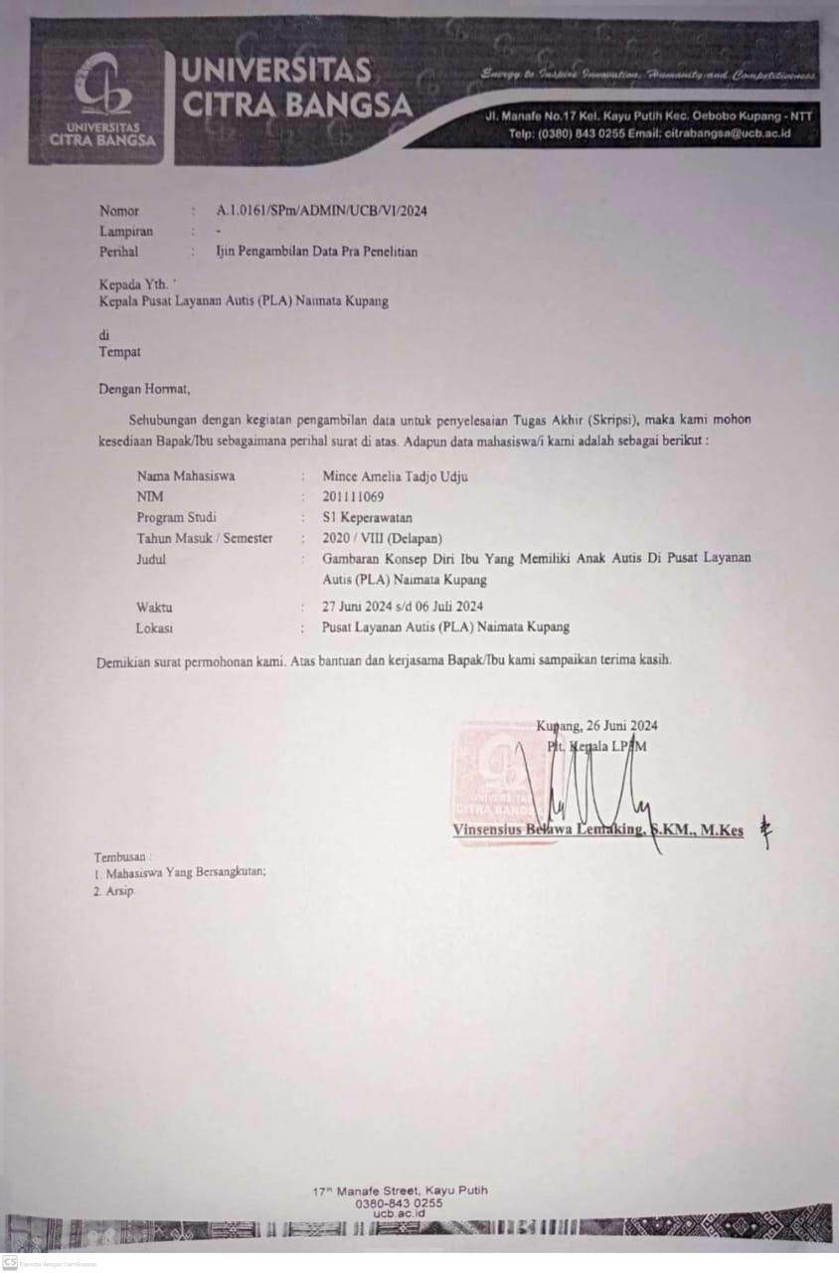
Lampiran 2
Surat Ijin Pengambilan Data Penelitian
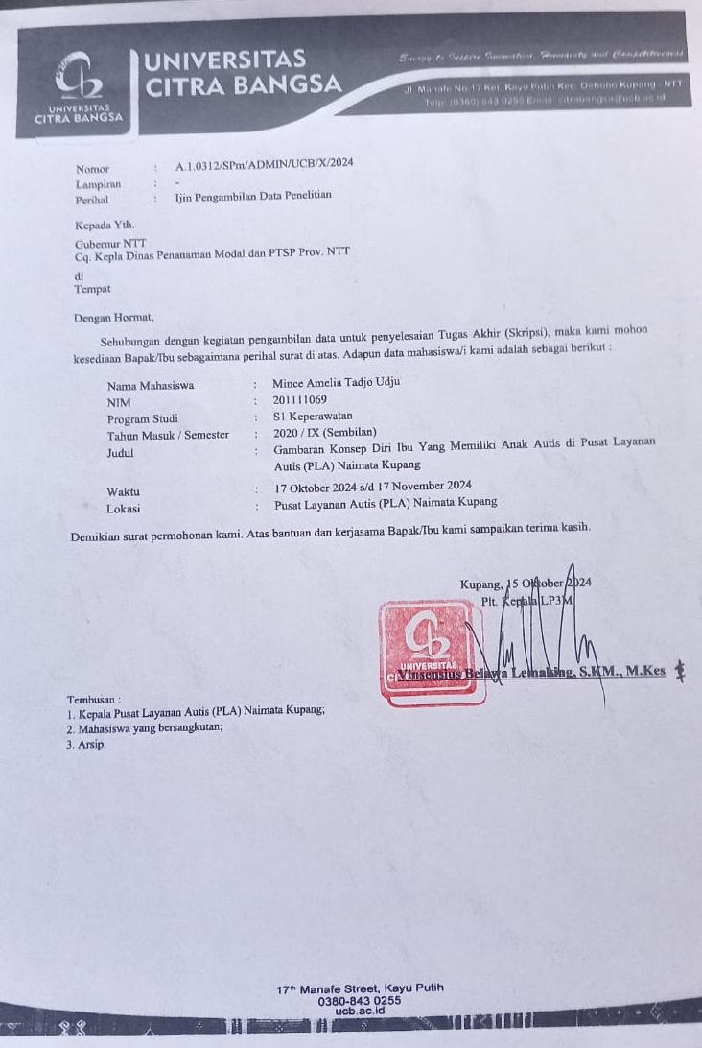
Lampiran 3
Surat Ijin Penelitian Dari Dinas Penanaman Modal dan Pelayanan Terpadu Satu Pintu Kota Kupang
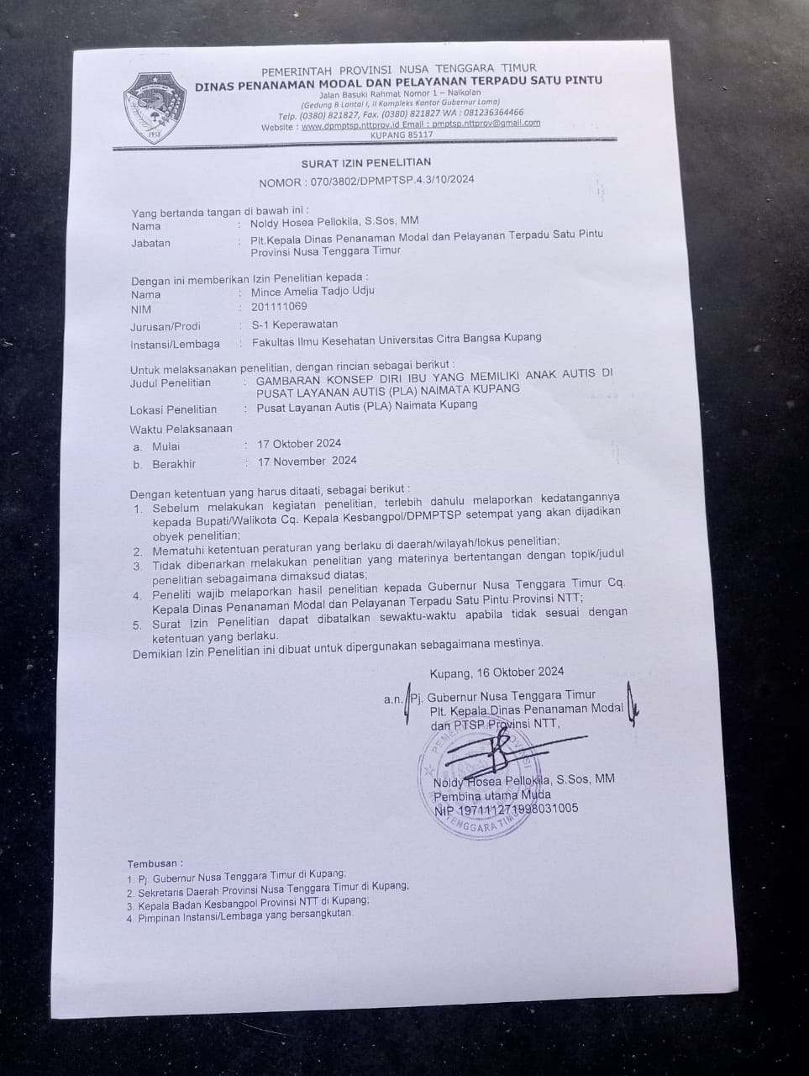
Lampiran 4
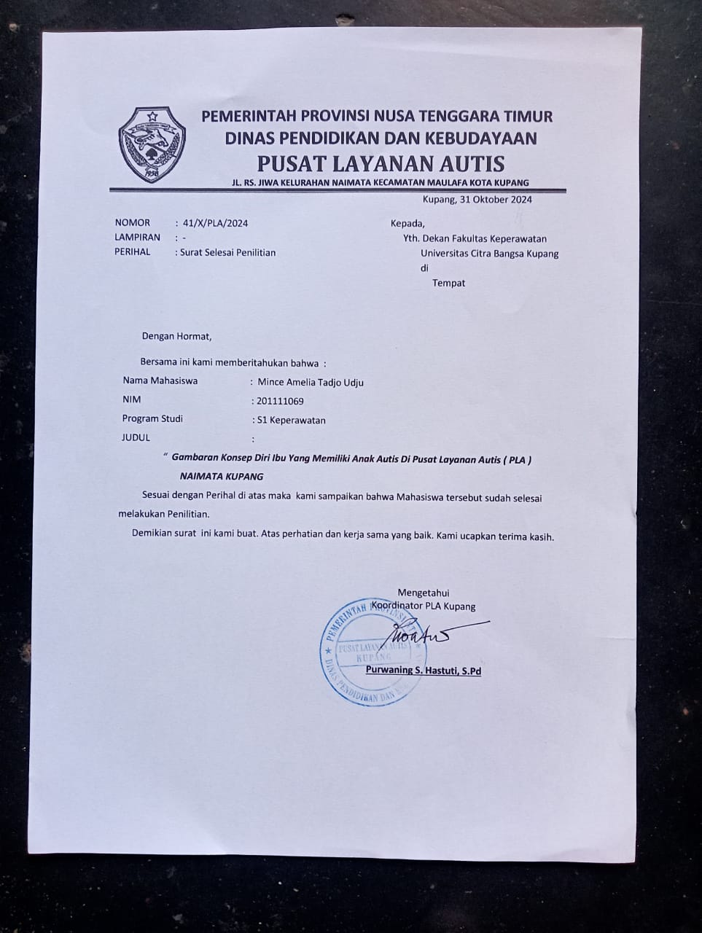
Surat Selesai Penelitian
Lampiran 5

SURAT PERMOHONAN MENJADI RESPONDEN
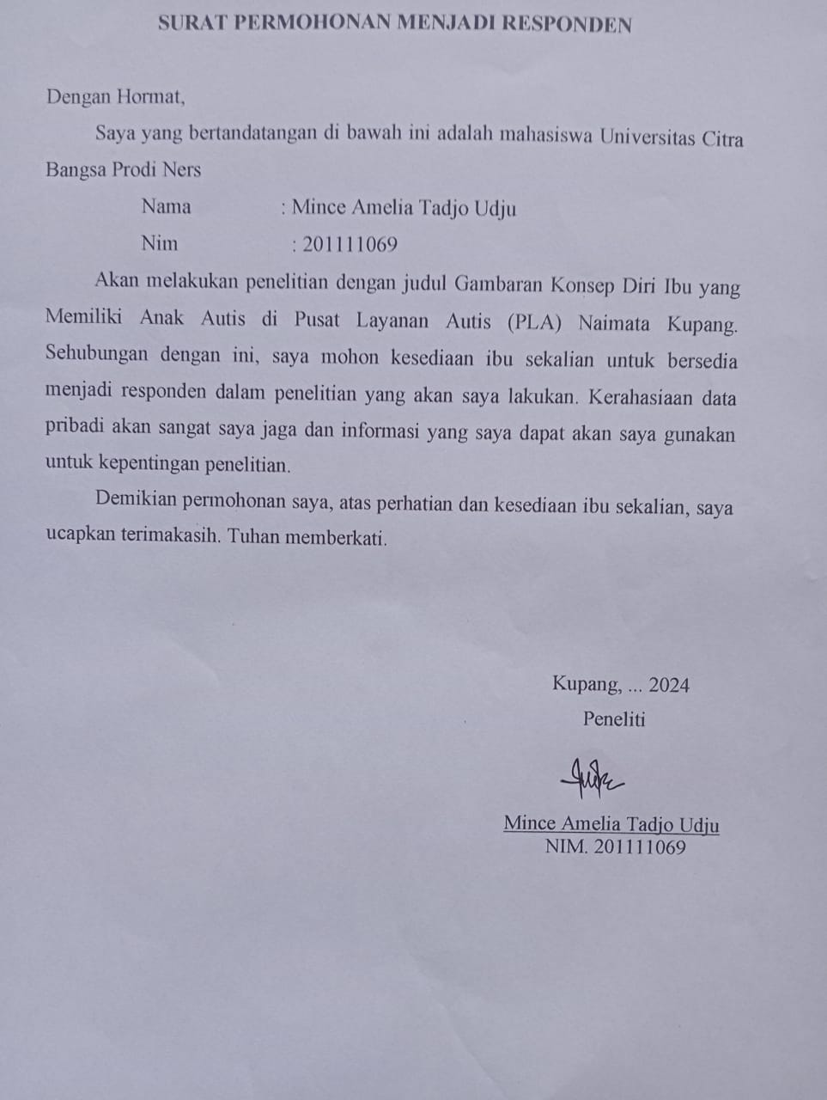
Lampiran 6

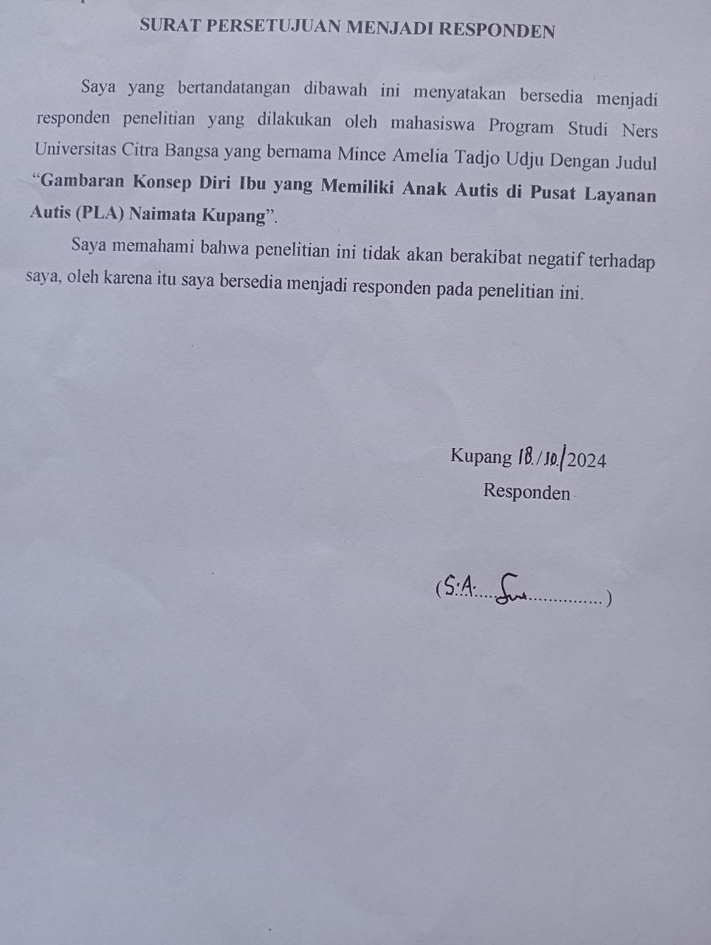
SURAT PERSETUJUAN MENJADI RESPONDEN

Lampiran 7

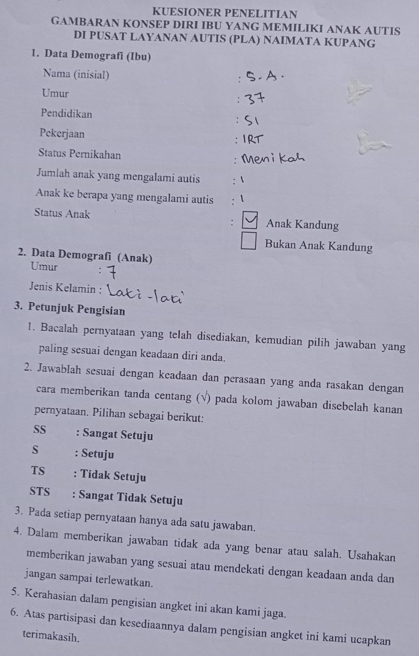
KUESIONER PENELITIAN
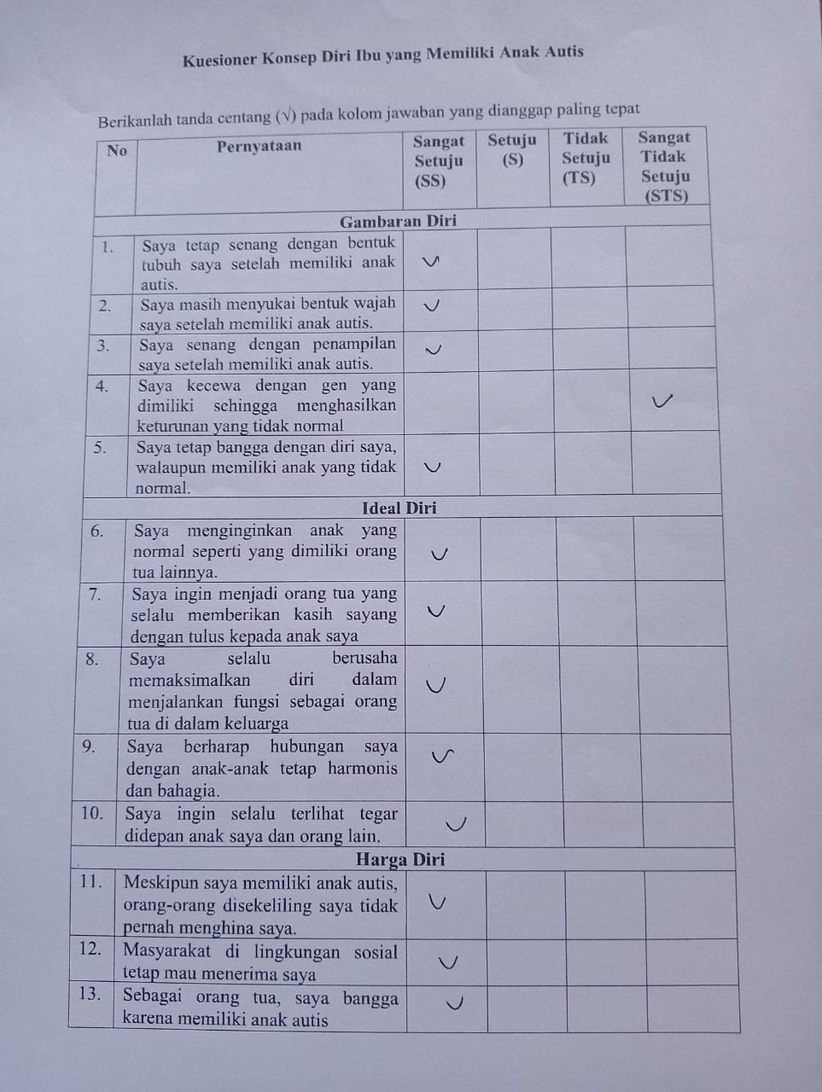
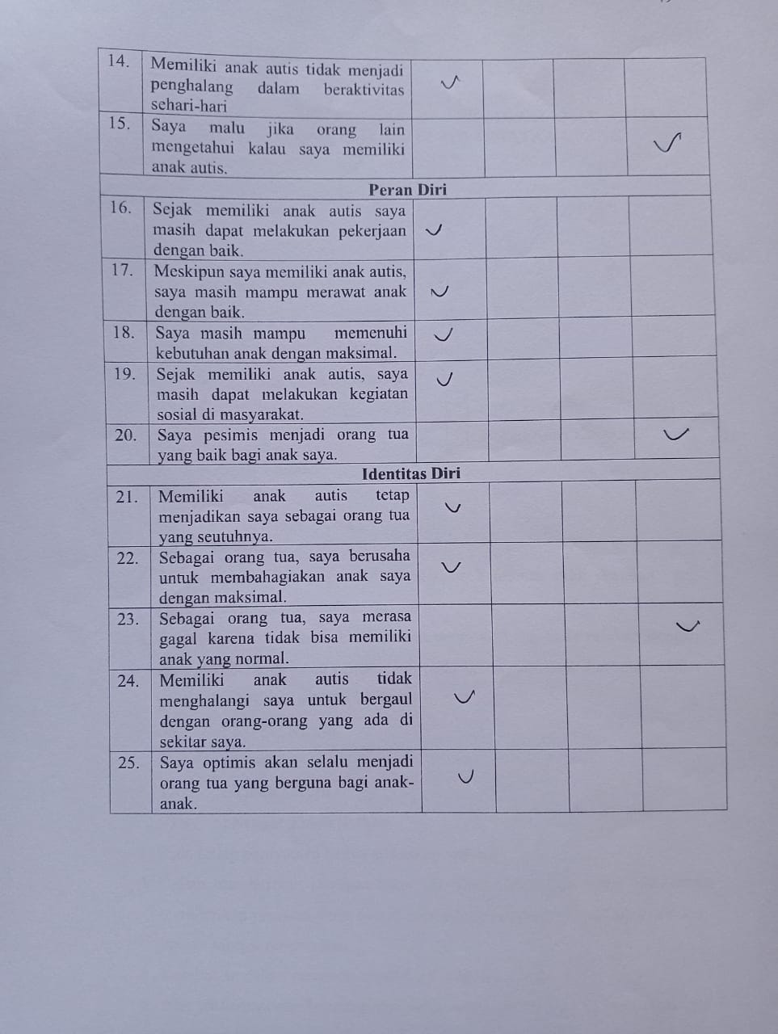
Lampiran 8
HASIL TABULASI
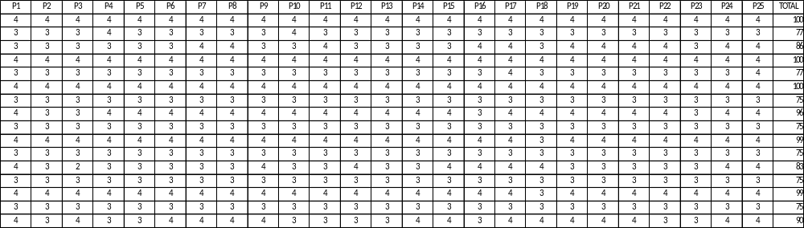

Lampiran 9
HASIL UJI VALIDITAS DAN RELIABILITAS
CORRELATIONS
/VARIABLES=P1 P2 P3 P4 P5 P6 P7 P8 P9 P10 P11 P12 P13 P14 P15 P16 P17 P18 P19 P20 P21 P22 P23 P24 P25 TOTAL
/PRINT=TWOTAIL NOSIG
/MISSING=PAIRWISE.

Correlations
Notes
Output Created |  | 03-Sep-2024 18:42:05
Comments
Input | Active Dataset | DataSet0
Input | Filter | <none>
Input | Weight | <none>
Input | Split File | <none>
Input | N of Rows in Working Data File | 16
Missing Value Handling | Definition of Missing | User-defined missing values are treated as missing.
Missing Value Handling | Cases Used | Statistics for each pair of variables are based on all the cases with valid data for that pair.
Syntax |  | CORRELATIONS  /VARIABLES=P1 P2 P3 P4 P5 P6 P7 P8 P9 P10 P11 P12 P13 P14 P15 P16 P17 P18 P19 P20 P21 P22 P23 P24 P25 TOTAL  /PRINT=TWOTAIL NOSIG  /MISSING=PAIRWISE.
Resources | Processor Time | 00:00:00.079
Resources | Elapsed Time | 00:00:00.125

[DataSet0]

Correlations
 |  | P1 | P2 | P3 | P4 | P5 | P6 | P7 | P8 | P9 | P10 | P11 | P12 | P13 | P14 | P15 | P16 | P17 | P18 | P19 | P20 | P21 | P22 | P23 | P24 | P25 | TOTAL
P1 | Pearson Correlation | 1 | .674** | .536* | .630** | .775** | .882** | .750** | .750** | 1.000** | .630** | .630** | .882** | .775** | .882** | 1.000** | .630** | .775** | .775** | .750** | .750** | .750** | .630** | .674** | .882** | .775** | .892**
P1 | Sig. (2-tailed) |  | .004 | .032 | .009 | .000 | .000 | .001 | .001 | .000 | .009 | .009 | .000 | .000 | .000 | .000 | .009 | .000 | .000 | .001 | .001 | .001 | .009 | .004 | .000 | .000 | .000
P1 | N | 16 | 16 | 16 | 16 | 16 | 16 | 16 | 16 | 16 | 16 | 16 | 16 | 16 | 16 | 16 | 16 | 16 | 16 | 16 | 16 | 16 | 16 | 16 | 16 | 16 | 16
P2 | Pearson Correlation | .674** | 1 | .795** | .764** | .870** | .764** | .674** | .674** | .674** | .764** | .764** | .764** | .870** | .764** | .674** | .764** | .522* | .313 | .674** | .674** | .674** | .764** | 1.000** | .595* | .522* | .837**
P2 | Sig. (2-tailed) | .004 |  | .000 | .001 | .000 | .001 | .004 | .004 | .004 | .001 | .001 | .001 | .000 | .001 | .004 | .001 | .038 | .237 | .004 | .004 | .004 | .001 | .000 | .015 | .038 | .000
P2 | N | 16 | 16 | 16 | 16 | 16 | 16 | 16 | 16 | 16 | 16 | 16 | 16 | 16 | 16 | 16 | 16 | 16 | 16 | 16 | 16 | 16 | 16 | 16 | 16 | 16 | 16
P3 | Pearson Correlation | .536* | .795** | 1 | .608* | .692** | .824** | .750** | .750** | .536* | .608* | .608* | .392 | .692** | .824** | .536* | .392 | .415 | .249 | .750** | .750** | .750** | .608* | .795** | .473 | .415 | .736**
P3 | Sig. (2-tailed) | .032 | .000 |  | .012 | .003 | .000 | .001 | .001 | .032 | .012 | .012 | .133 | .003 | .000 | .032 | .133 | .110 | .352 | .001 | .001 | .001 | .012 | .000 | .064 | .110 | .001
P3 | N | 16 | 16 | 16 | 16 | 16 | 16 | 16 | 16 | 16 | 16 | 16 | 16 | 16 | 16 | 16 | 16 | 16 | 16 | 16 | 16 | 16 | 16 | 16 | 16 | 16 | 16
P4 | Pearson Correlation | .630** | .764** | .608* | 1 | .878** | .746** | .630** | .630** | .630** | 1.000** | .746** | .746** | .878** | .746** | .630** | .492 | .423 | .358 | .630** | .630** | .630** | .746** | .764** | .524* | .423 | .785**
P4 | Sig. (2-tailed) | .009 | .001 | .012 |  | .000 | .001 | .009 | .009 | .009 | .000 | .001 | .001 | .000 | .001 | .009 | .053 | .103 | .174 | .009 | .009 | .009 | .001 | .001 | .037 | .103 | .000
P4 | N | 16 | 16 | 16 | 16 | 16 | 16 | 16 | 16 | 16 | 16 | 16 | 16 | 16 | 16 | 16 | 16 | 16 | 16 | 16 | 16 | 16 | 16 | 16 | 16 | 16 | 16
P5 | Pearson Correlation | .775** | .870** | .692** | .878** | 1 | .878** | .775** | .775** | .775** | .878** | .878** | .878** | 1.000** | .878** | .775** | .618* | .600* | .467 | .775** | .775** | .775** | .878** | .870** | .683** | .600* | .918**
P5 | Sig. (2-tailed) | .000 | .000 | .003 | .000 |  | .000 | .000 | .000 | .000 | .000 | .000 | .000 | .000 | .000 | .000 | .011 | .014 | .068 | .000 | .000 | .000 | .000 | .000 | .004 | .014 | .000
P5 | N | 16 | 16 | 16 | 16 | 16 | 16 | 16 | 16 | 16 | 16 | 16 | 16 | 16 | 16 | 16 | 16 | 16 | 16 | 16 | 16 | 16 | 16 | 16 | 16 | 16 | 16
P6 | Pearson Correlation | .882** | .764** | .824** | .746** | .878** | 1 | .882** | .882** | .882** | .746** | .746** | .746** | .878** | 1.000** | .882** | .492 | .683** | .618* | .882** | .882** | .882** | .746** | .764** | .778** | .683** | .939**
P6 | Sig. (2-tailed) | .000 | .001 | .000 | .001 | .000 |  | .000 | .000 | .000 | .001 | .001 | .001 | .000 | .000 | .000 | .053 | .004 | .011 | .000 | .000 | .000 | .001 | .001 | .000 | .004 | .000
P6 | N | 16 | 16 | 16 | 16 | 16 | 16 | 16 | 16 | 16 | 16 | 16 | 16 | 16 | 16 | 16 | 16 | 16 | 16 | 16 | 16 | 16 | 16 | 16 | 16 | 16 | 16
P7 | Pearson Correlation | .750** | .674** | .750** | .630** | .775** | .882** | 1 | 1.000** | .750** | .630** | .882** | .630** | .775** | .882** | .750** | .630** | .775** | .516* | 1.000** | 1.000** | 1.000** | .882** | .674** | .882** | .775** | .927**
P7 | Sig. (2-tailed) | .001 | .004 | .001 | .009 | .000 | .000 |  | .000 | .001 | .009 | .000 | .009 | .000 | .000 | .001 | .009 | .000 | .041 | .000 | .000 | .000 | .000 | .004 | .000 | .000 | .000
P7 | N | 16 | 16 | 16 | 16 | 16 | 16 | 16 | 16 | 16 | 16 | 16 | 16 | 16 | 16 | 16 | 16 | 16 | 16 | 16 | 16 | 16 | 16 | 16 | 16 | 16 | 16
P8 | Pearson Correlation | .750** | .674** | .750** | .630** | .775** | .882** | 1.000** | 1 | .750** | .630** | .882** | .630** | .775** | .882** | .750** | .630** | .775** | .516* | 1.000** | 1.000** | 1.000** | .882** | .674** | .882** | .775** | .927**
P8 | Sig. (2-tailed) | .001 | .004 | .001 | .009 | .000 | .000 | .000 |  | .001 | .009 | .000 | .009 | .000 | .000 | .001 | .009 | .000 | .041 | .000 | .000 | .000 | .000 | .004 | .000 | .000 | .000
P8 | N | 16 | 16 | 16 | 16 | 16 | 16 | 16 | 16 | 16 | 16 | 16 | 16 | 16 | 16 | 16 | 16 | 16 | 16 | 16 | 16 | 16 | 16 | 16 | 16 | 16 | 16
P9 | Pearson Correlation | 1.000** | .674** | .536* | .630** | .775** | .882** | .750** | .750** | 1 | .630** | .630** | .882** | .775** | .882** | 1.000** | .630** | .775** | .775** | .750** | .750** | .750** | .630** | .674** | .882** | .775** | .892**
P9 | Sig. (2-tailed) | .000 | .004 | .032 | .009 | .000 | .000 | .001 | .001 |  | .009 | .009 | .000 | .000 | .000 | .000 | .009 | .000 | .000 | .001 | .001 | .001 | .009 | .004 | .000 | .000 | .000
P9 | N | 16 | 16 | 16 | 16 | 16 | 16 | 16 | 16 | 16 | 16 | 16 | 16 | 16 | 16 | 16 | 16 | 16 | 16 | 16 | 16 | 16 | 16 | 16 | 16 | 16 | 16
P10 | Pearson Correlation | .630** | .764** | .608* | 1.000** | .878** | .746** | .630** | .630** | .630** | 1 | .746** | .746** | .878** | .746** | .630** | .492 | .423 | .358 | .630** | .630** | .630** | .746** | .764** | .524* | .423 | .785**
P10 | Sig. (2-tailed) | .009 | .001 | .012 | .000 | .000 | .001 | .009 | .009 | .009 |  | .001 | .001 | .000 | .001 | .009 | .053 | .103 | .174 | .009 | .009 | .009 | .001 | .001 | .037 | .103 | .000
P10 | N | 16 | 16 | 16 | 16 | 16 | 16 | 16 | 16 | 16 | 16 | 16 | 16 | 16 | 16 | 16 | 16 | 16 | 16 | 16 | 16 | 16 | 16 | 16 | 16 | 16 | 16
P11 | Pearson Correlation | .630** | .764** | .608* | .746** | .878** | .746** | .882** | .882** | .630** | .746** | 1 | .746** | .878** | .746** | .630** | .746** | .683** | .358 | .882** | .882** | .882** | 1.000** | .764** | .778** | .683** | .891**
P11 | Sig. (2-tailed) | .009 | .001 | .012 | .001 | .000 | .001 | .000 | .000 | .009 | .001 |  | .001 | .000 | .001 | .009 | .001 | .004 | .174 | .000 | .000 | .000 | .000 | .001 | .000 | .004 | .000
P11 | N | 16 | 16 | 16 | 16 | 16 | 16 | 16 | 16 | 16 | 16 | 16 | 16 | 16 | 16 | 16 | 16 | 16 | 16 | 16 | 16 | 16 | 16 | 16 | 16 | 16 | 16
P12 | Pearson Correlation | .882** | .764** | .392 | .746** | .878** | .746** | .630** | .630** | .882** | .746** | .746** | 1 | .878** | .746** | .882** | .746** | .683** | .618* | .630** | .630** | .630** | .746** | .764** | .778** | .683** | .856**
P12 | Sig. (2-tailed) | .000 | .001 | .133 | .001 | .000 | .001 | .009 | .009 | .000 | .001 | .001 |  | .000 | .001 | .000 | .001 | .004 | .011 | .009 | .009 | .009 | .001 | .001 | .000 | .004 | .000
P12 | N | 16 | 16 | 16 | 16 | 16 | 16 | 16 | 16 | 16 | 16 | 16 | 16 | 16 | 16 | 16 | 16 | 16 | 16 | 16 | 16 | 16 | 16 | 16 | 16 | 16 | 16
P13 | Pearson Correlation | .775** | .870** | .692** | .878** | 1.000** | .878** | .775** | .775** | .775** | .878** | .878** | .878** | 1 | .878** | .775** | .618* | .600* | .467 | .775** | .775** | .775** | .878** | .870** | .683** | .600* | .918**
P13 | Sig. (2-tailed) | .000 | .000 | .003 | .000 | .000 | .000 | .000 | .000 | .000 | .000 | .000 | .000 |  | .000 | .000 | .011 | .014 | .068 | .000 | .000 | .000 | .000 | .000 | .004 | .014 | .000
P13 | N | 16 | 16 | 16 | 16 | 16 | 16 | 16 | 16 | 16 | 16 | 16 | 16 | 16 | 16 | 16 | 16 | 16 | 16 | 16 | 16 | 16 | 16 | 16 | 16 | 16 | 16
P14 | Pearson Correlation | .882** | .764** | .824** | .746** | .878** | 1.000** | .882** | .882** | .882** | .746** | .746** | .746** | .878** | 1 | .882** | .492 | .683** | .618* | .882** | .882** | .882** | .746** | .764** | .778** | .683** | .939**
P14 | Sig. (2-tailed) | .000 | .001 | .000 | .001 | .000 | .000 | .000 | .000 | .000 | .001 | .001 | .001 | .000 |  | .000 | .053 | .004 | .011 | .000 | .000 | .000 | .001 | .001 | .000 | .004 | .000
P14 | N | 16 | 16 | 16 | 16 | 16 | 16 | 16 | 16 | 16 | 16 | 16 | 16 | 16 | 16 | 16 | 16 | 16 | 16 | 16 | 16 | 16 | 16 | 16 | 16 | 16 | 16
P15 | Pearson Correlation | 1.000** | .674** | .536* | .630** | .775** | .882** | .750** | .750** | 1.000** | .630** | .630** | .882** | .775** | .882** | 1 | .630** | .775** | .775** | .750** | .750** | .750** | .630** | .674** | .882** | .775** | .892**
P15 | Sig. (2-tailed) | .000 | .004 | .032 | .009 | .000 | .000 | .001 | .001 | .000 | .009 | .009 | .000 | .000 | .000 |  | .009 | .000 | .000 | .001 | .001 | .001 | .009 | .004 | .000 | .000 | .000
P15 | N | 16 | 16 | 16 | 16 | 16 | 16 | 16 | 16 | 16 | 16 | 16 | 16 | 16 | 16 | 16 | 16 | 16 | 16 | 16 | 16 | 16 | 16 | 16 | 16 | 16 | 16
P16 | Pearson Correlation | .630** | .764** | .392 | .492 | .618* | .492 | .630** | .630** | .630** | .492 | .746** | .746** | .618* | .492 | .630** | 1 | .683** | .358 | .630** | .630** | .630** | .746** | .764** | .778** | .683** | .738**
P16 | Sig. (2-tailed) | .009 | .001 | .133 | .053 | .011 | .053 | .009 | .009 | .009 | .053 | .001 | .001 | .011 | .053 | .009 |  | .004 | .174 | .009 | .009 | .009 | .001 | .001 | .000 | .004 | .001
P16 | N | 16 | 16 | 16 | 16 | 16 | 16 | 16 | 16 | 16 | 16 | 16 | 16 | 16 | 16 | 16 | 16 | 16 | 16 | 16 | 16 | 16 | 16 | 16 | 16 | 16 | 16
P17 | Pearson Correlation | .775** | .522* | .415 | .423 | .600* | .683** | .775** | .775** | .775** | .423 | .683** | .683** | .600* | .683** | .775** | .683** | 1 | .600* | .775** | .775** | .775** | .683** | .522* | .878** | 1.000** | .803**
P17 | Sig. (2-tailed) | .000 | .038 | .110 | .103 | .014 | .004 | .000 | .000 | .000 | .103 | .004 | .004 | .014 | .004 | .000 | .004 |  | .014 | .000 | .000 | .000 | .004 | .038 | .000 | .000 | .000
P17 | N | 16 | 16 | 16 | 16 | 16 | 16 | 16 | 16 | 16 | 16 | 16 | 16 | 16 | 16 | 16 | 16 | 16 | 16 | 16 | 16 | 16 | 16 | 16 | 16 | 16 | 16
P18 | Pearson Correlation | .775** | .313 | .249 | .358 | .467 | .618* | .516* | .516* | .775** | .358 | .358 | .618* | .467 | .618* | .775** | .358 | .600* | 1 | .516* | .516* | .516* | .358 | .313 | .683** | .600* | .615*
P18 | Sig. (2-tailed) | .000 | .237 | .352 | .174 | .068 | .011 | .041 | .041 | .000 | .174 | .174 | .011 | .068 | .011 | .000 | .174 | .014 |  | .041 | .041 | .041 | .174 | .237 | .004 | .014 | .011
P18 | N | 16 | 16 | 16 | 16 | 16 | 16 | 16 | 16 | 16 | 16 | 16 | 16 | 16 | 16 | 16 | 16 | 16 | 16 | 16 | 16 | 16 | 16 | 16 | 16 | 16 | 16
P19 | Pearson Correlation | .750** | .674** | .750** | .630** | .775** | .882** | 1.000** | 1.000** | .750** | .630** | .882** | .630** | .775** | .882** | .750** | .630** | .775** | .516* | 1 | 1.000** | 1.000** | .882** | .674** | .882** | .775** | .927**
P19 | Sig. (2-tailed) | .001 | .004 | .001 | .009 | .000 | .000 | .000 | .000 | .001 | .009 | .000 | .009 | .000 | .000 | .001 | .009 | .000 | .041 |  | .000 | .000 | .000 | .004 | .000 | .000 | .000
P19 | N | 16 | 16 | 16 | 16 | 16 | 16 | 16 | 16 | 16 | 16 | 16 | 16 | 16 | 16 | 16 | 16 | 16 | 16 | 16 | 16 | 16 | 16 | 16 | 16 | 16 | 16
P20 | Pearson Correlation | .750** | .674** | .750** | .630** | .775** | .882** | 1.000** | 1.000** | .750** | .630** | .882** | .630** | .775** | .882** | .750** | .630** | .775** | .516* | 1.000** | 1 | 1.000** | .882** | .674** | .882** | .775** | .927**
P20 | Sig. (2-tailed) | .001 | .004 | .001 | .009 | .000 | .000 | .000 | .000 | .001 | .009 | .000 | .009 | .000 | .000 | .001 | .009 | .000 | .041 | .000 |  | .000 | .000 | .004 | .000 | .000 | .000
P20 | N | 16 | 16 | 16 | 16 | 16 | 16 | 16 | 16 | 16 | 16 | 16 | 16 | 16 | 16 | 16 | 16 | 16 | 16 | 16 | 16 | 16 | 16 | 16 | 16 | 16 | 16
P21 | Pearson Correlation | .750** | .674** | .750** | .630** | .775** | .882** | 1.000** | 1.000** | .750** | .630** | .882** | .630** | .775** | .882** | .750** | .630** | .775** | .516* | 1.000** | 1.000** | 1 | .882** | .674** | .882** | .775** | .927**
P21 | Sig. (2-tailed) | .001 | .004 | .001 | .009 | .000 | .000 | .000 | .000 | .001 | .009 | .000 | .009 | .000 | .000 | .001 | .009 | .000 | .041 | .000 | .000 |  | .000 | .004 | .000 | .000 | .000
P21 | N | 16 | 16 | 16 | 16 | 16 | 16 | 16 | 16 | 16 | 16 | 16 | 16 | 16 | 16 | 16 | 16 | 16 | 16 | 16 | 16 | 16 | 16 | 16 | 16 | 16 | 16
P22 | Pearson Correlation | .630** | .764** | .608* | .746** | .878** | .746** | .882** | .882** | .630** | .746** | 1.000** | .746** | .878** | .746** | .630** | .746** | .683** | .358 | .882** | .882** | .882** | 1 | .764** | .778** | .683** | .891**
P22 | Sig. (2-tailed) | .009 | .001 | .012 | .001 | .000 | .001 | .000 | .000 | .009 | .001 | .000 | .001 | .000 | .001 | .009 | .001 | .004 | .174 | .000 | .000 | .000 |  | .001 | .000 | .004 | .000
P22 | N | 16 | 16 | 16 | 16 | 16 | 16 | 16 | 16 | 16 | 16 | 16 | 16 | 16 | 16 | 16 | 16 | 16 | 16 | 16 | 16 | 16 | 16 | 16 | 16 | 16 | 16
P23 | Pearson Correlation | .674** | 1.000** | .795** | .764** | .870** | .764** | .674** | .674** | .674** | .764** | .764** | .764** | .870** | .764** | .674** | .764** | .522* | .313 | .674** | .674** | .674** | .764** | 1 | .595* | .522* | .837**
P23 | Sig. (2-tailed) | .004 | .000 | .000 | .001 | .000 | .001 | .004 | .004 | .004 | .001 | .001 | .001 | .000 | .001 | .004 | .001 | .038 | .237 | .004 | .004 | .004 | .001 |  | .015 | .038 | .000
P23 | N | 16 | 16 | 16 | 16 | 16 | 16 | 16 | 16 | 16 | 16 | 16 | 16 | 16 | 16 | 16 | 16 | 16 | 16 | 16 | 16 | 16 | 16 | 16 | 16 | 16 | 16
P24 | Pearson Correlation | .882** | .595* | .473 | .524* | .683** | .778** | .882** | .882** | .882** | .524* | .778** | .778** | .683** | .778** | .882** | .778** | .878** | .683** | .882** | .882** | .882** | .778** | .595* | 1 | .878** | .894**
P24 | Sig. (2-tailed) | .000 | .015 | .064 | .037 | .004 | .000 | .000 | .000 | .000 | .037 | .000 | .000 | .004 | .000 | .000 | .000 | .000 | .004 | .000 | .000 | .000 | .000 | .015 |  | .000 | .000
P24 | N | 16 | 16 | 16 | 16 | 16 | 16 | 16 | 16 | 16 | 16 | 16 | 16 | 16 | 16 | 16 | 16 | 16 | 16 | 16 | 16 | 16 | 16 | 16 | 16 | 16 | 16
P25 | Pearson Correlation | .775** | .522* | .415 | .423 | .600* | .683** | .775** | .775** | .775** | .423 | .683** | .683** | .600* | .683** | .775** | .683** | 1.000** | .600* | .775** | .775** | .775** | .683** | .522* | .878** | 1 | .803**
P25 | Sig. (2-tailed) | .000 | .038 | .110 | .103 | .014 | .004 | .000 | .000 | .000 | .103 | .004 | .004 | .014 | .004 | .000 | .004 | .000 | .014 | .000 | .000 | .000 | .004 | .038 | .000 |  | .000
P25 | N | 16 | 16 | 16 | 16 | 16 | 16 | 16 | 16 | 16 | 16 | 16 | 16 | 16 | 16 | 16 | 16 | 16 | 16 | 16 | 16 | 16 | 16 | 16 | 16 | 16 | 16
TOTAL | Pearson Correlation | .892** | .837** | .736** | .785** | .918** | .939** | .927** | .927** | .892** | .785** | .891** | .856** | .918** | .939** | .892** | .738** | .803** | .615* | .927** | .927** | .927** | .891** | .837** | .894** | .803** | 1
TOTAL | Sig. (2-tailed) | .000 | .000 | .001 | .000 | .000 | .000 | .000 | .000 | .000 | .000 | .000 | .000 | .000 | .000 | .000 | .001 | .000 | .011 | .000 | .000 | .000 | .000 | .000 | .000 | .000
TOTAL | N | 16 | 16 | 16 | 16 | 16 | 16 | 16 | 16 | 16 | 16 | 16 | 16 | 16 | 16 | 16 | 16 | 16 | 16 | 16 | 16 | 16 | 16 | 16 | 16 | 16 | 16
**. Correlation is significant at the 0.01 level (2-tailed).
*. Correlation is significant at the 0.05 level (2-tailed).

RELIABILITY
/VARIABLES=P1 P2 P3 P4 P5 P6 P7 P8 P9 P10 P11 P12 P13 P14 P15 P16 P17 P18 P19 P20 P21 P22 P23 P24 P25
/SCALE('ALL VARIABLES') ALL
/MODEL=ALPHA.
Reliability
Notes
Output Created |  | 03-Sep-2024 18:43:46
Comments
Input | Active Dataset | DataSet0
Input | Filter | <none>
Input | Weight | <none>
Input | Split File | <none>
Input | N of Rows in Working Data File | 16
Input | Matrix Input
Missing Value Handling | Definition of Missing | User-defined missing values are treated as missing.
Missing Value Handling | Cases Used | Statistics are based on all cases with valid data for all variables in the procedure.
Syntax |  | RELIABILITY  /VARIABLES=P1 P2 P3 P4 P5 P6 P7 P8 P9 P10 P11 P12 P13 P14 P15 P16 P17 P18 P19 P20 P21 P22 P23 P24 P25  /SCALE('ALL VARIABLES') ALL  /MODEL=ALPHA.
Resources | Processor Time | 00:00:00.031
Resources | Elapsed Time | 00:00:00.015

[DataSet0]

Scale: ALL VARIABLES
Case Processing Summary
 |  | N | %
Cases | Valid | 16 | 100.0
Cases | Excludedª | 0 | .0
Cases | Total | 16 | 100.0
a. Listwise deletion based on all variables in the procedure.

Reliability Statistics
Cronbach's Alpha | N of Items
.985 | 25

End of job: 2 command lines 1 errors 0 warnings 0 CPU seconds

Lampian 10
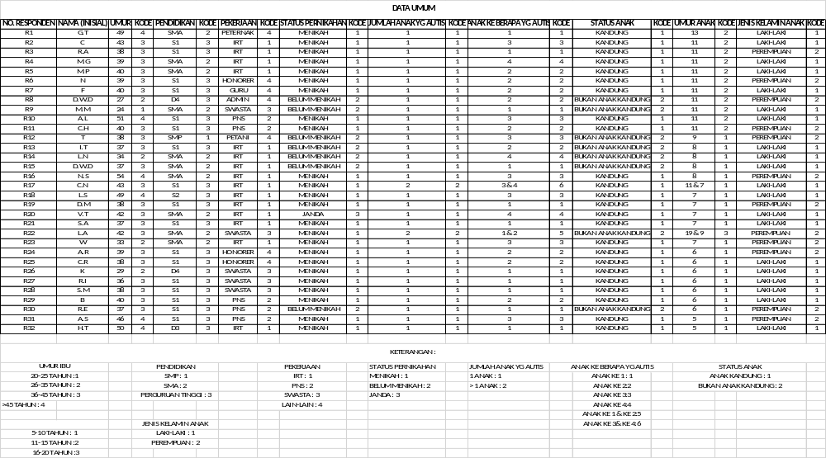
Tabulasi Data

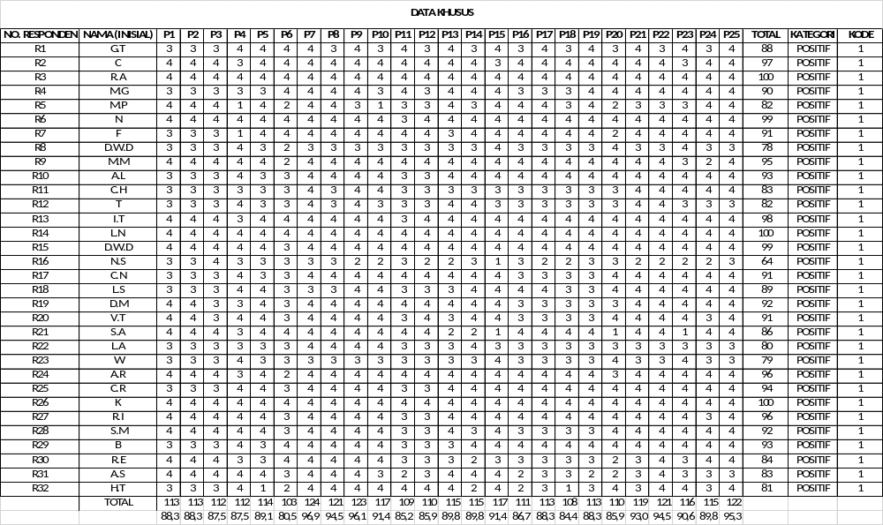
Lampiran 11
Hasil Uji

FREQUENCIES VARIABLES=Umur Pendidikan Pekerjaan Status_Pernikahan Jumlah_Anak_yang_Autis Anak_Ke_Berapa_yang_Autis Status_Anak Umur_
Anak Jenis_Kelamin_Anak
/STATISTICS=STDDEV
/ORDER=ANALYSIS.

FREQUENCIES VARIABLES=Konsep_Diri
/STATISTICS=STDDEV
/ORDER=ANALYSIS.

Frequencies
Notes
Output Created |  | 29-Oct-2024 09:32:19
Comments
Input | Active Dataset | DataSet0
Input | Filter | <none>
Input | Weight | <none>
Input | Split File | <none>
Input | N of Rows in Working Data File | 32
Missing Value Handling | Definition of Missing | User-defined missing values are treated as missing.
Missing Value Handling | Cases Used | Statistics are based on all cases with valid data.
Syntax |  | FREQUENCIES VARIABLES=Konsep_Diri  /STATISTICS=STDDEV  /ORDER=ANALYSIS.
Resources | Processor Time | 00:00:00.000
Resources | Elapsed Time | 00:00:00.000

[DataSet0]
Statistics
Konsep Diri
N |  | Valid |  |  | 32
 |  | Missing |  |  | 0
Std. Deviation |  |  |  |  | .000
Konsep Diri
 |  |  | Frequency | Percent |  | Valid Percent |  | Cumulative Percent
Valid | Positif |  | 32 | 100.0 |  | 100.0 |  | 100.0

Frequencies
Notes
Output Created |  | 29-Oct-2024 09:22:56
Comments
Input | Active Dataset | DataSet0
Input | Filter | <none>
Input | Weight | <none>
Input | Split File | <none>
Input | N of Rows in Working Data File | 32
Missing Value Handling | Definition of Missing | User-defined missing values are treated as missing.
Missing Value Handling | Cases Used | Statistics are based on all cases with valid data.
Syntax |  | FREQUENCIES VARIABLES=Umur Pendidikan Pekerjaan Status_Pernikahan Jumlah_Anak_yang_Autis Anak_Ke_Berapa_yang_Autis Status_Anak Umur_Anak Jenis_Kelamin_Anak  /STATISTICS=STDDEV  /ORDER=ANALYSIS.
Resources | Processor Time | 00:00:00.000
Resources | Elapsed Time | 00:00:00.015

[DataSet0]
Statistics
 |  | Umur Ibu | Pendidikan Ibu | Pekerjaan Ibu | Status Pernikahan | Jumlah Anak yang Autis | Anak ke Berapa Yang Autis | Status Anak | Umur Anak | Jenis Kelamin Anak
N | Valid | 32 | 32 | 32 | 32 | 32 | 32 | 32 | 32 | 32
N | Missing | 0 | 0 | 0 | 0 | 0 | 0 | 0 | 0 | 0
Std. Deviation |  | .672 | .554 | 1.238 | .523 | .246 | 1.301 | .440 | .492 | .492

Frequency Table
Umur Ibu
 |  | Frequency | Percent | Valid Percent | Cumulative Percent
Valid | 20-25 Tahun | 1 | 3.1 | 3.1 | 3.1
Valid | 26-35 Tahun | 4 | 12.5 | 12.5 | 15.6
Valid | 36-45 Tahun | 21 | 65.6 | 65.6 | 81.2
Valid | >45 Tahun | 6 | 18.8 | 18.8 | 100.0
Valid | Total | 32 | 100.0 | 100.0

Pendidikan Ibu
 |  | Frequency | Percent | Valid Percent | Cumulative Percent
Valid | SMP | 1 | 3.1 | 3.1 | 3.1
Valid | SMA | 10 | 31.3 | 31.3 | 34.4
Valid | Perguruan Tinggi | 21 | 65.6 | 65.6 | 100.0
Valid | Total | 32 | 100.0 | 100.0

Pekerjaan Ibu
 |  | Frequency | Percent | Valid Percent | Cumulative Percent
Valid | IRT | 15 | 46.9 | 46.9 | 46.9
Valid | PNS | 5 | 15.6 | 15.6 | 62.5
Valid | Swasta | 5 | 15.6 | 15.6 | 78.1
Valid | Lain-lain (Peternak, Admin, Honorer, Petani dan Guru) | 7 | 21.9 | 21.9 | 100.0
Valid | Total | 32 | 100.0 | 100.0

Status Pernikahan
 |  | Frequency | Percent | Valid Percent | Cumulative Percent
Valid | Menikah | 24 | 75.0 | 75.0 | 75.0
Valid | Belum Menikah | 7 | 21.9 | 21.9 | 96.9
Valid | Janda | 1 | 3.1 | 3.1 | 100.0
Valid | Total | 32 | 100.0 | 100.0

Jumlah Anak yang Autis
 |  | Frequency | Percent | Valid Percent | Cumulative Percent
Valid | 1 Anak | 30 | 93.8 | 93.8 | 93.8
Valid | > 1 Anak | 2 | 6.2 | 6.2 | 100.0
Valid | Total | 32 | 100.0 | 100.0

Anak ke Berapa Yang Autis
 |  | Frequency | Percent | Valid Percent | Cumulative Percent
Valid | Anak ke 1 | 11 | 34.4 | 34.4 | 34.4
Valid | Anak ke 2 | 9 | 28.1 | 28.1 | 62.5
Valid | Anak ke 3 | 7 | 21.9 | 21.9 | 84.4
Valid | Anak ke 4 | 3 | 9.4 | 9.4 | 93.8
Valid | Anak ke 1 & 2 | 1 | 3.1 | 3.1 | 96.9
Valid | Anak ke 3 & 4 | 1 | 3.1 | 3.1 | 100.0
Valid | Total | 32 | 100.0 | 100.0

Status Anak
 |  | Frequency | Percent | Valid Percent | Cumulative Percent
Valid | Anak Kandung | 24 | 75.0 | 75.0 | 75.0
Valid | Bukan Anak Kandung | 8 | 25.0 | 25.0 | 100.0
Valid | Total | 32 | 100.0 | 100.0

Umur Anak
 |  | Frequency | Percent | Valid Percent | Cumulative Percent
Valid | 5-10 Tahun | 20 | 62.5 | 62.5 | 62.5
Valid | 11-15 Tahun | 11 | 34.4 | 34.4 | 96.9
Valid | 16-20 Tahun | 1 | 3.1 | 3.1 | 100.0
Valid | Total | 32 | 100.0 | 100.0

Jenis Kelamin Anak
 |  | Frequency | Percent | Valid Percent | Cumulative Percent
Valid | Laki-laki | 20 | 62.5 | 62.5 | 62.5
Valid | Perempuan | 12 | 37.5 | 37.5 | 100.0
Valid | Total | 32 | 100.0 | 100.0

Lampiran 12
DOKUMENTASI
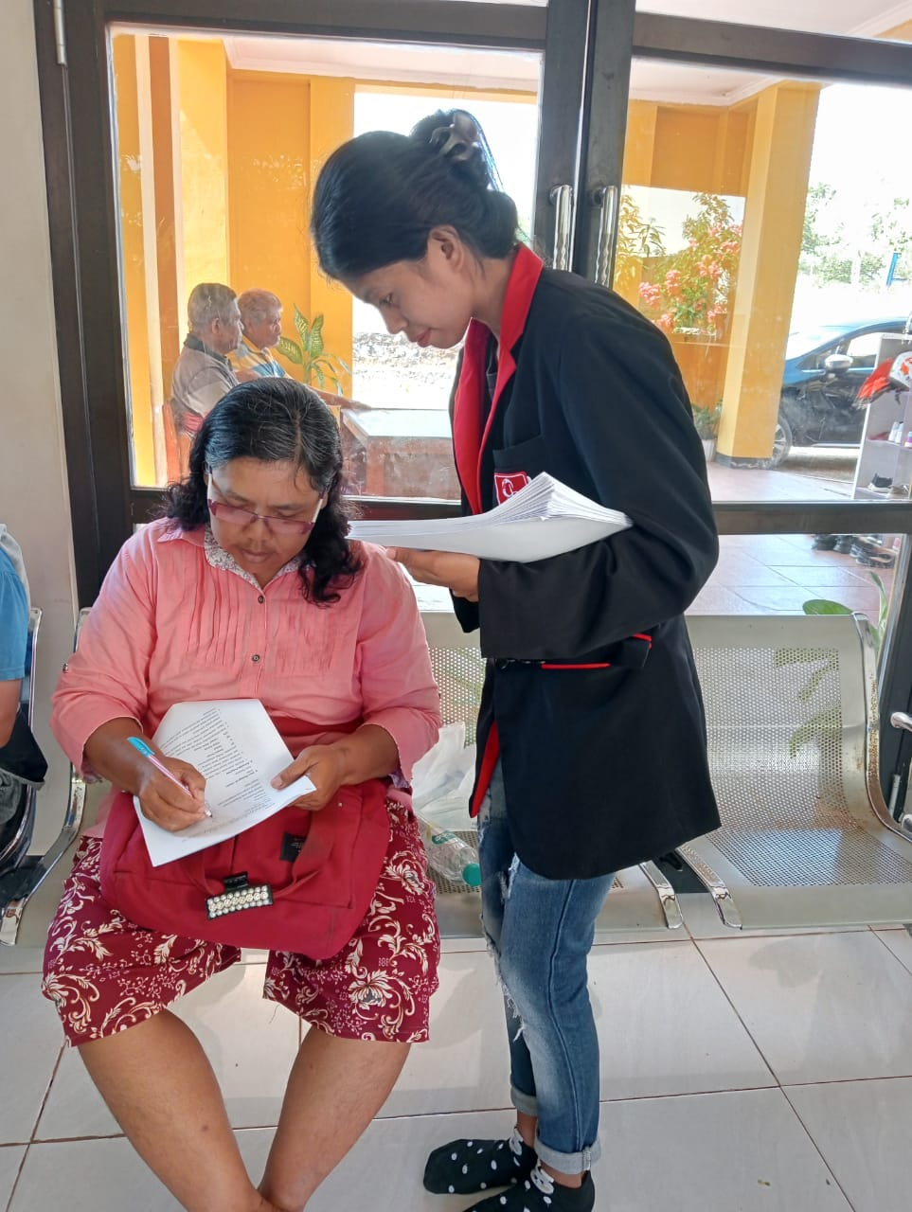
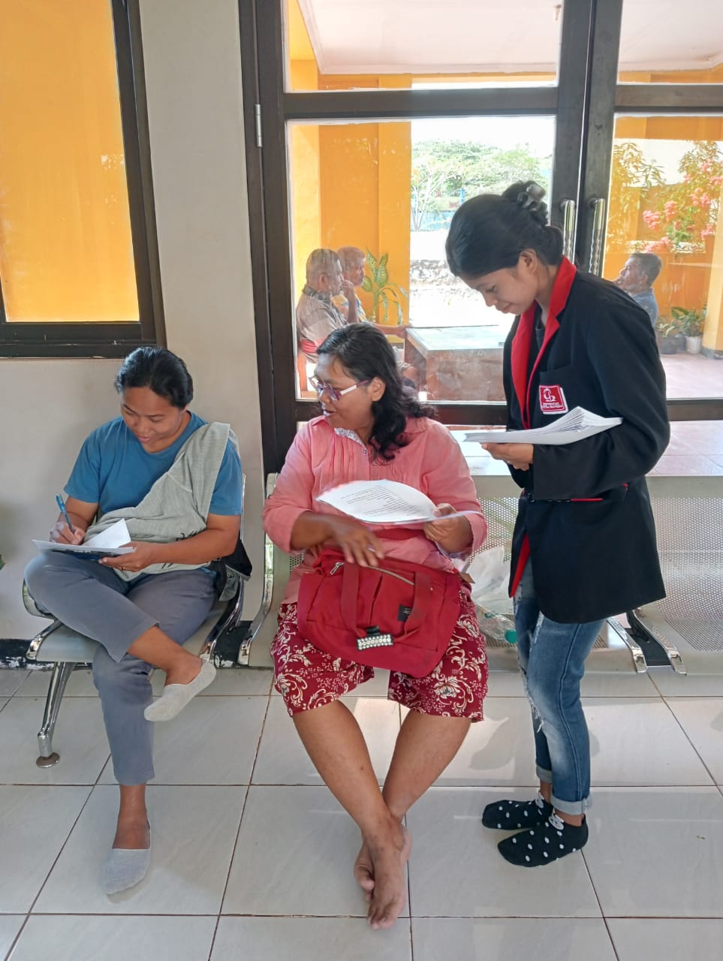
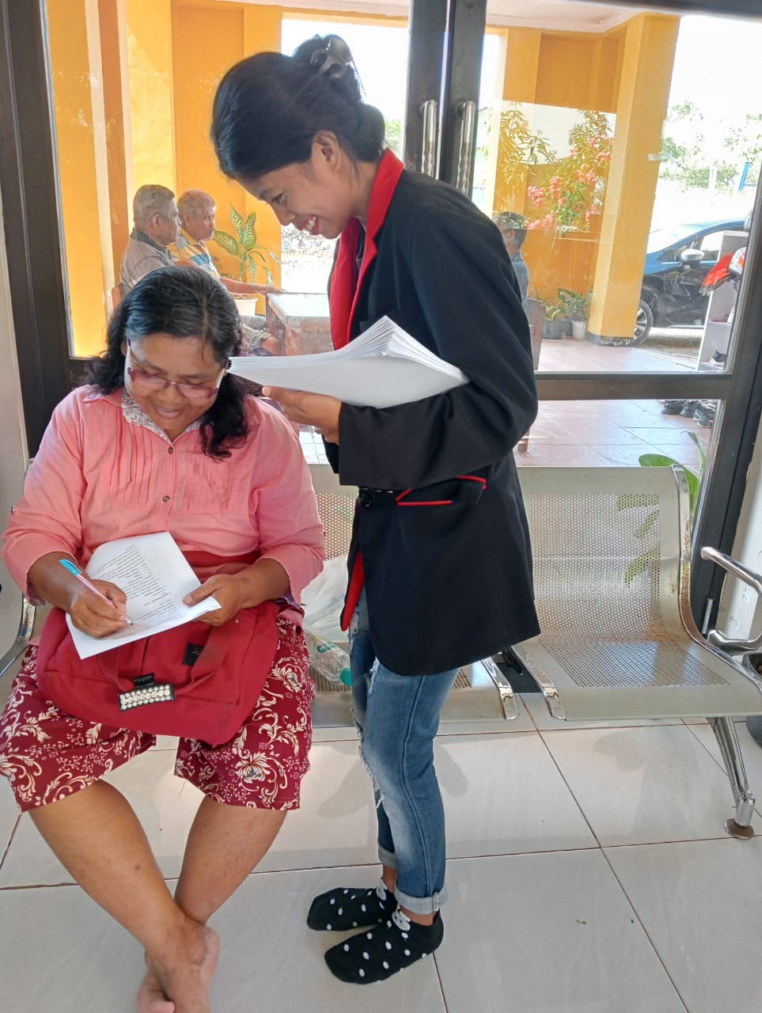
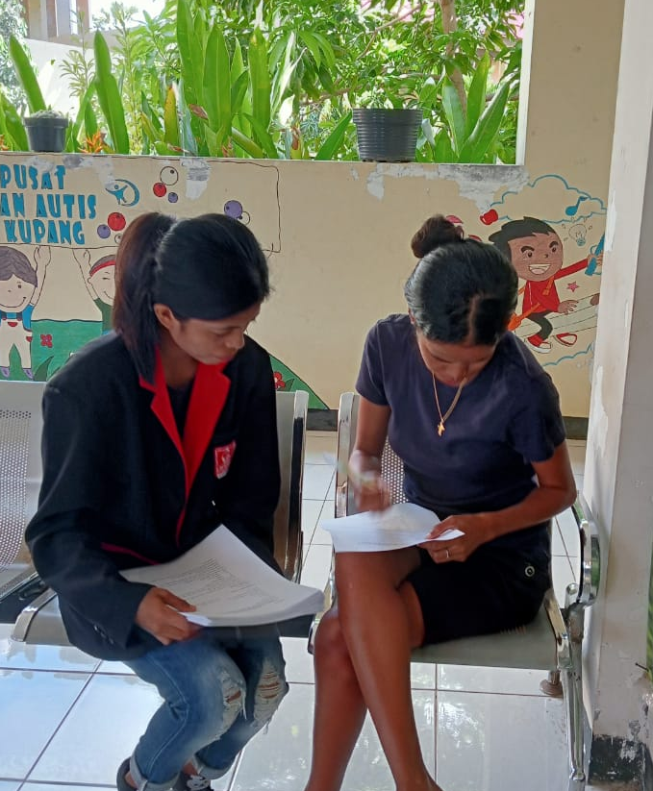

Peneliti Menjelaskan cara pengisin kuesioner kepada responden
Responden mengisi kuesioner

Responden mengisi kuesioner

Responden telah selesai mengisi kuesioner

Lampiran 13
LEMBAR KONSULTASI PROPOSAL
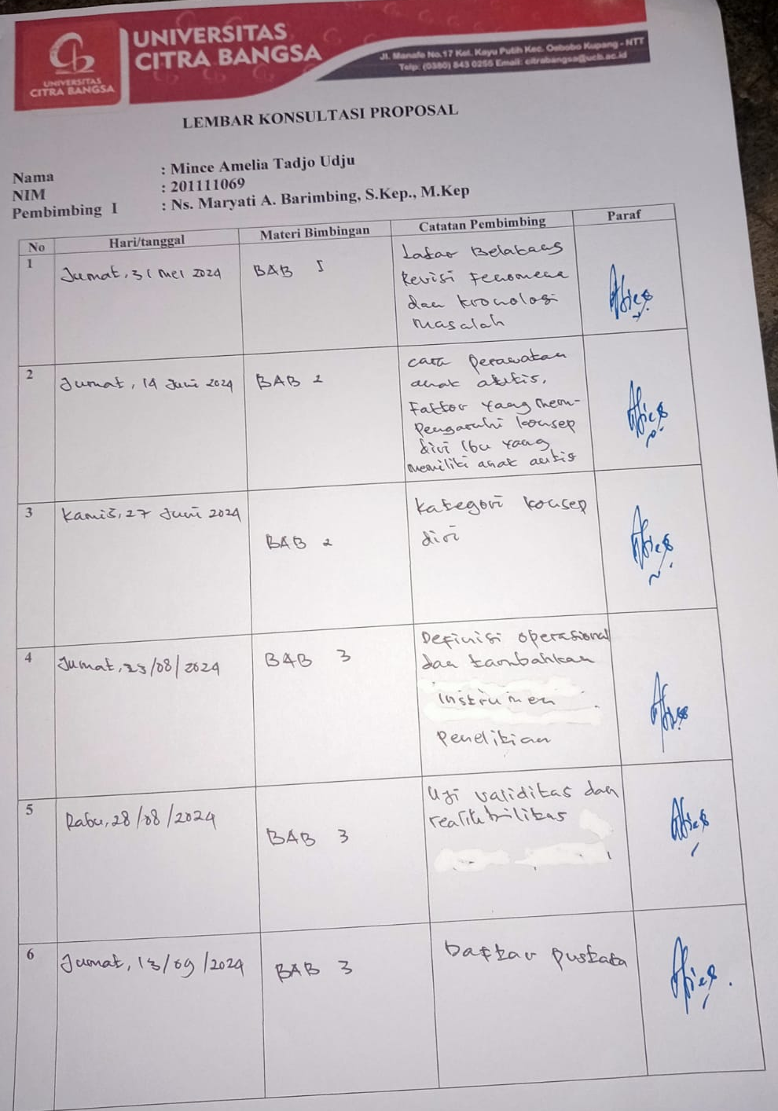
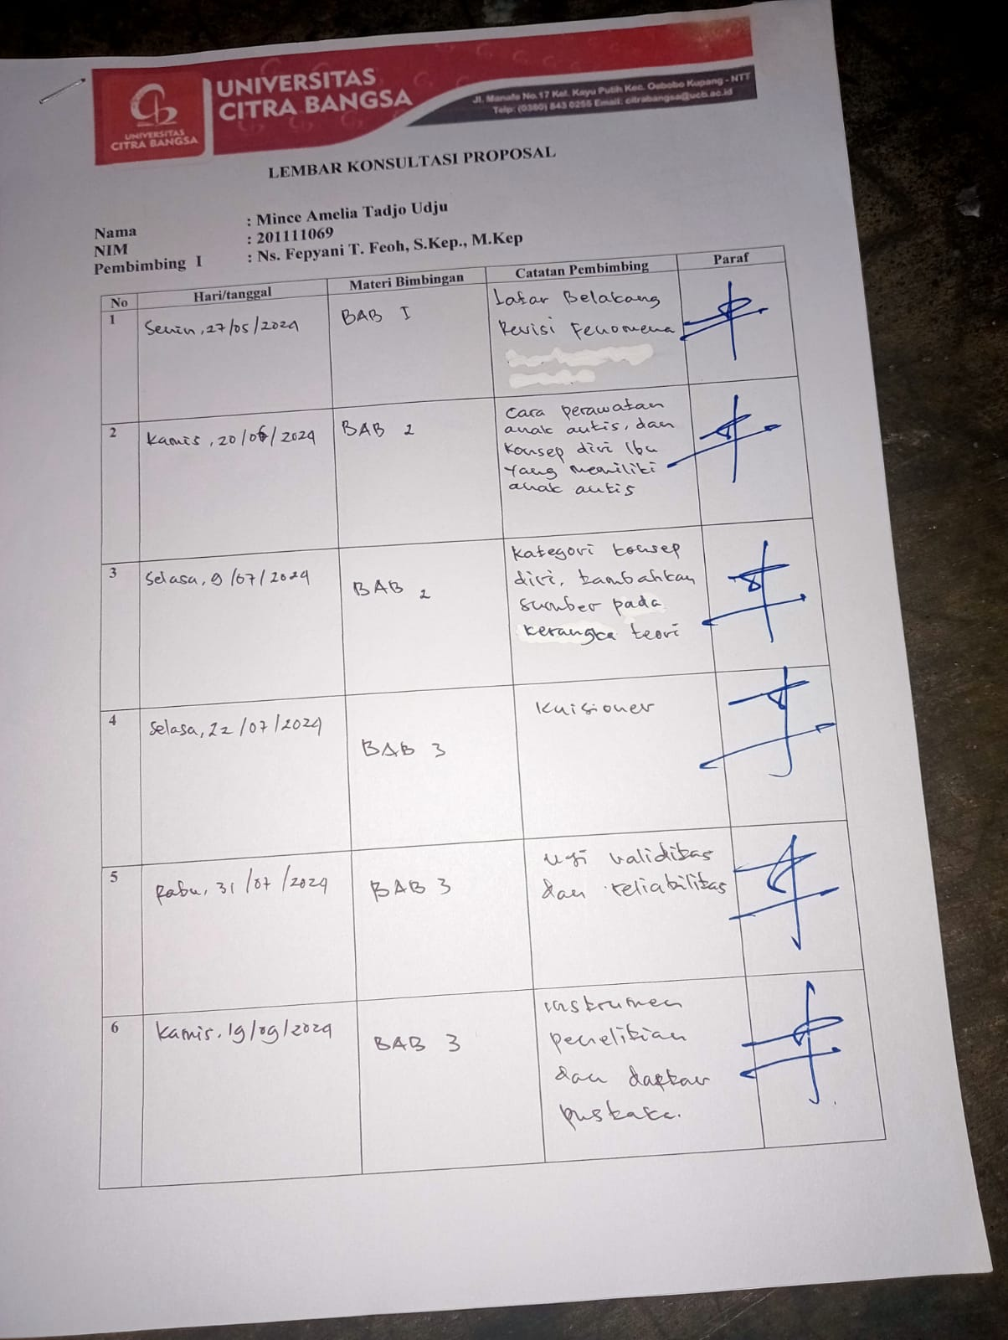
Lampiran 14
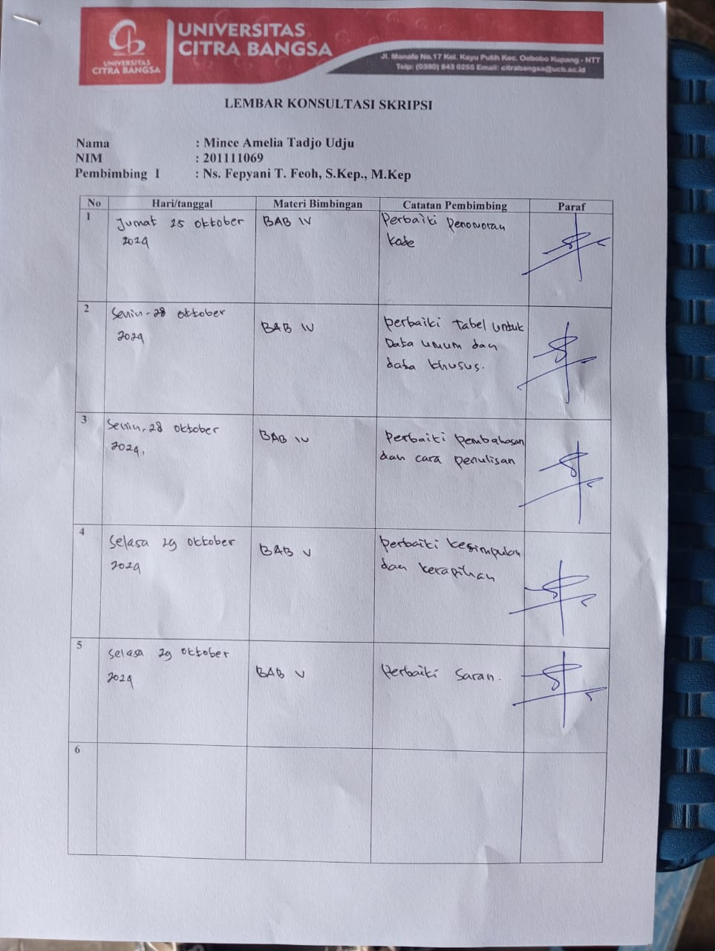
LEMBAR KONSULTASI SKRIPSI
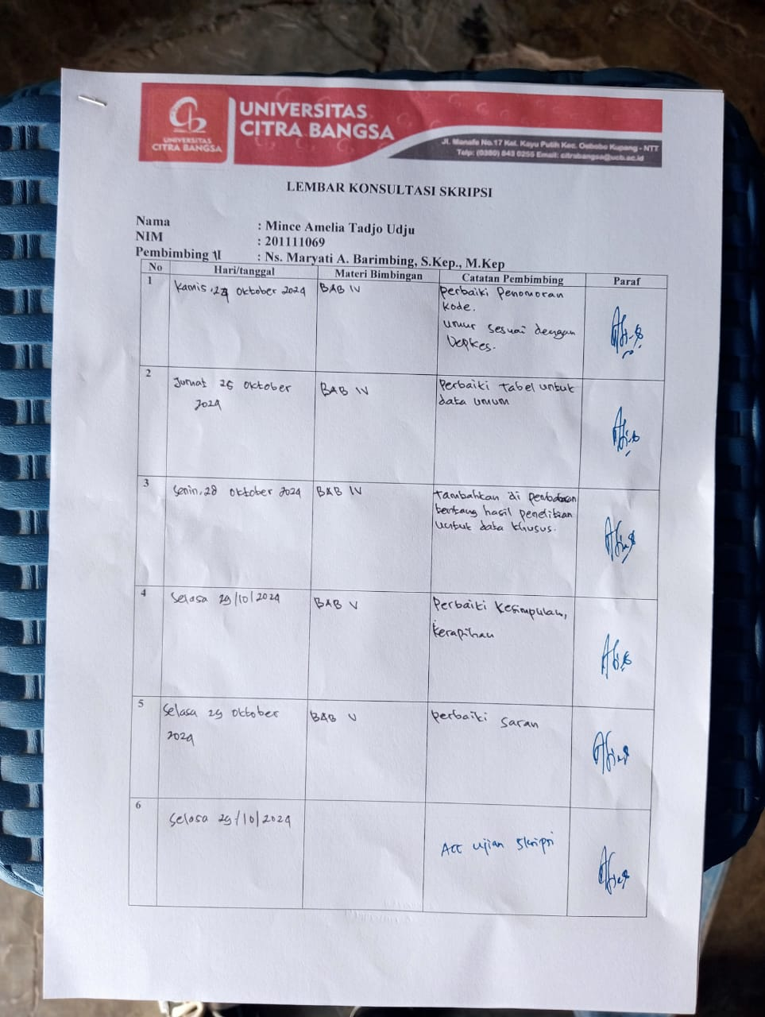
RIWAYAT HIDUP

